HỌC VIỆN CÔNG NGHỆ BƯU CHÍNH VIỄN THÔNG · ĐỀ ÁN TỐT NGHIỆP THẠC SĨ KỸ THUẬT ĐIỆN TỬ · EIDE v1.2
MÔ TẢ TÍNH NĂNG SẢN PHẨM EIDE (FTR)
Toàn bộ tính năng của EIDE nhìn từ người dùng: một vòng làm việc thật, 27 nhóm năng lực, 26 màn hình kèm ảnh chụp từ bản chạy được, mô hình tự chủ và chính sách, ranh giới an toàn, phần chưa làm được và lý do — bản gửi chuyên gia duyệt
Thuộc tính | Giá trị
Mã tài liệu | EIDE-FTR-30
Phiên bản | 1.0 — bản đầu, số liệu đo ngày 17/09/2026
Ngày lập | 17/09/2026
Người lập | Vũ Trí Công — học viên cao học (hỗ trợ soạn thảo: Claude)
Người hướng dẫn | TS. Nguyễn Trung Hiếu
Khuôn khổ | Đề án tốt nghiệp Thạc sĩ ngành Kỹ thuật Điện tử — Học viện Công nghệ Bưu chính Viễn thông (PTIT)
Sản phẩm | EIDE (Embedded IDE) — trước đây Hardware Knowledge Workbench (HKW); Knowledge Plane bằng Python; kho mã core dùng chung với EAA-U; bản đầu chạy trên một PC có Internet
Tài liệu trước | EIDE-PDA-00 (sản phẩm), EIDE-UXD-13 (giao diện), EIDE-CDS-12.1…12.6 (hợp đồng năng lực), EIDE-APD-08 (tự chủ), EIDE-POL-17 (chính sách), EIDE-SEC-25 (an toàn)
Nguồn số liệu | Đo lúc sinh tài liệu: registry năng lực (gen_ftr_data.py), docs/spec/ui/screens.json, docs/spec/caps.json. Ảnh: vòng chạy --vong-giao-dien ngày 17/09/2026 trên dự án AVR có firmware thật
Dùng khi | Người ngoài nhóm phát triển cần hiểu sản phẩm làm được gì; phản biện đề án; nghiệm thu tính năng
Bộ hồ sơ | Nền: EIDE-PDA-00 · URD-01 · SRS-02 · SAD-03 · SDD-04 · STP-05 · BPD-06 · KAD-07 · APD-08 · DPS-09. Bổ sung v1.2: CXD-10 · MEM-11 · CDS-12 (6 tập) · UXD-13 · DDD-14 · API-15 · PRS-16 · POL-17 · TGT-19 · SIM-20 · BEN-21 · PKG-22 · GPI-23 · SEC-25 · DEP-26 · CON-28. Excel: Danh mục năng lực v1.2 · Use case chi tiết v1.2 (UCD-24) · Kế hoạch backlog (PLN-27) · Rà soát đủ điều kiện phát triển

Phiên bản | Ngày | Người sửa | Nội dung thay đổi
1.0 | 17/09/2026 | Vũ Trí Công | Phát hành lần đầu — mô tả TRẠNG THÁI ĐANG CHẠY (216/238 năng lực, 26 màn hình), ảnh chụp từ vòng chạy qua giao diện, kèm phần chưa làm được và câu hỏi gửi chuyên gia

1. Tài liệu này là gì, và đọc nó thế nào
Ba mươi mốt tài liệu còn lại của bộ hồ sơ EIDE mô tả sản phẩm SẼ được xây dựng thế nào. Tài liệu này mô tả sản phẩm ĐANG CHẠY được gì — đó là lý do nó tồn tại riêng, và là lý do mọi con số trong nó được đo lại mỗi lần tài liệu được sinh.
Người đọc mong đợi: một chuyên gia hệ thống nhúng hoặc một người phản biện đề án, không tham gia viết mã, cần trả lời được ba câu — sản phẩm này làm được gì, nó khác một IDE thường ở đâu, và chỗ nào trong đó còn là lời hứa.

1.1. Quy ước trạng thái
Mỗi năng lực và mỗi màn hình trong tài liệu này mang một trong hai trạng thái. Không có trạng thái thứ ba, và cố ý không có: một mục "đang làm dở" là chỗ người đọc tự điền phần còn thiếu bằng thiện chí.
Trạng thái | Nghĩa chính xác
ĐÃ CHẠY | Có hiện thực, có bài kiểm tự động, và đã chạy trên dữ liệu thật ít nhất một lần. Ảnh trong tài liệu chụp từ chính bản này.
CHƯA | Hợp đồng đã chốt (tên, tham số, mã lỗi, lớp rủi ro) nhưng thân năng lực chưa viết, hoặc viết rồi mà chưa chạy được vì thiếu một vật ở ngoài — xem §9.

Tại thời điểm sinh tài liệu này: 216/238 năng lực ĐÃ CHẠY (91%), 22 năng lực CHƯA. Cả 22 cái còn lại chờ đúng ba thứ — một bo mạch thật, một công cụ ngoài, hoặc một thiết bị đo — chứ không chờ thời gian hay chờ một quyết định thiết kế.

1.2. Vì sao các con số ở đây đáng tin hơn một bản mô tả thường
Bộ sinh tài liệu này đọc thẳng registry năng lực của sản phẩm rồi mới viết ra bảng. Một năng lực bị xoá khỏi mã sẽ biến khỏi tài liệu ở lần sinh kế tiếp; một năng lực khai trong hợp đồng mà chưa có thân sẽ tự mang nhãn CHƯA. Không có đường nào để một dòng trong tài liệu này nói về một thứ không tồn tại trong mã.
Ảnh cũng vậy. Mười lăm ảnh trong §3 chụp trong một lượt chạy --vong-giao-dien — sản phẩm tự đi mười lăm bước của một ngày làm việc, chụp cửa sổ sau mỗi bước, và ghi nhật ký. Không ảnh nào là mockup, không ảnh nào được sửa.

2. Sản phẩm trong một trang

2.1. Vấn đề
Viết firmware cho một vi điều khiển là công việc liên tục đối chiếu mã với tài liệu phần cứng. Một dòng #define UCSR0A 0xC0 chỉ đúng nếu 0xC0 thật sự là địa chỉ thanh ghi ấy trên đúng con chip ấy. Tri thức để kiểm điều đó nằm rải trong datasheet vài trăm trang, tệp SVD/ATDF của hãng, errata, và sơ đồ mạch — bốn nguồn có thể mâu thuẫn nhau.
Công cụ hiện có giải quyết nửa dưới của bài toán: trình dịch, trình nạp, trình gỡ lỗi. Nửa trên — con số này ở đâu ra, và ta có còn tin nó không — không công cụ nào giữ, nên nó nằm trong trí nhớ người viết, và mất đi khi người ấy chuyển việc.

2.2. Luận điểm trung tâm
Mọi hằng số phần cứng trong mã phải truy được về một fact đã duyệt, và máy phải tự kiểm điều đó. Đây là điều EIDE làm khác một IDE thường, và mọi tính năng còn lại tồn tại để phục vụ nó:
Mắt xích | Cách EIDE thực hiện
Tri thức vào | Trích fact từ SVD/ATDF/PDF/BOM/sơ đồ; mỗi fact mang giá trị, đơn vị, tầng tin cậy, và TRÍCH DẪN về đúng trang, đúng vùng ảnh của nguồn
Tri thức mâu thuẫn | Hai nguồn nói khác nhau thì hệ thống KHÔNG tự chọn — nó dựng một xung đột có hai vế và hỏi người, rồi ghi lại ai đã quyết
Tri thức ra mã | Mã sinh ra mang chú thích eide:fact <id> cạnh mỗi hằng số phần cứng
Cổng chặn | code.constant_guard quét mã tìm hằng số không trỏ fact nào; cổng G-FACT CHẶN merge nếu còn vi phạm
Nhìn thấy được | Trình soạn thảo chấm dấu ở lề: chấm cho dòng có fact, vạch đỏ cho hằng số không nguồn

Nói gọn: một thay đổi mã không vào được nhánh chính nếu trong đó còn một con số phần cứng không ai giải thích được nó ở đâu ra.

2.3. Người dùng ra lệnh bằng tiếng Việt, tác tử làm, người giám sát
EIDE không phải một IDE có thêm ô trò chuyện. Bề mặt chính của nó là một cuộc trao đổi: người nói việc cần làm bằng ngôn ngữ tự nhiên, tác tử lập một chuỗi việc, chạy từng bước qua đúng một cổng chính sách, và báo lại. Người không phải thuộc tên 238 năng lực — nhưng người phải NHÌN THẤY tác tử đang làm gì, và chặn được nó bất cứ lúc nào.
Ba nguyên tắc của bề mặt ấy, chủ sản phẩm chốt ngày 16–17/09/2026, và cả ba đều đã thi hành (§4):
# | Nguyên tắc | Thể hiện trong sản phẩm
1 | Vùng trao đổi là BẤT BIẾN | Ô trò chuyện không bao giờ bị màn nào thay thế hay che; nó có chiều cao sàn và trần riêng
2 | Tác tử chạm tới đâu, màn ấy TỰ MỞ và ĐƯỢC FOCUS | Tác tử chạy một năng lực passport.* thì màn Hộ chiếu chip mở ra; chạy code.* thì trình soạn thảo mở ra — người không phải tự đoán
3 | Không cướp màn khỏi tay người | Nếu người vừa tự chọn một màn khác, phép tự mở hoãn 20 giây. Một giao diện đổi màn ngay dưới tay người đang đọc là giao diện không dùng được

2.4. Ranh giới — EIDE KHÔNG làm gì
Nói ra phần này trước, vì một bản mô tả tính năng chỉ liệt kê cái làm được sẽ bị đọc như một lời hứa toàn phần.
- Không thay trình dịch, trình nạp hay trình gỡ lỗi của hãng — EIDE gọi chúng qua một bảng công cụ khai trước, trong hộp cát không mạng.
- Không tự quyết những việc có rủi ro cao. Bốn nhóm hành động luôn phải hỏi người bất kể mức tự chủ: nạp firmware lên board thật, ghi vào nhánh chính, tải nguồn ngoài danh sách tin cậy, và tự cấp quyền cho chính nó.
- Không suy ra fact từ mô hình ngôn ngữ. Mô hình được dùng để hiểu lệnh, lập kế hoạch, sinh mã và viết tài liệu — nhưng một con số phần cứng chỉ vào được store nếu nó đến từ một nguồn có trích dẫn.
- Không giữ khoá API ở nơi tác tử với tới được: khoá nằm trong tiến trình cha, không đi qua sổ cái, không đi lên giao diện.

3. Một vòng làm việc thật, mười lăm bước
Phần này là cách nhanh nhất để thấy sản phẩm. Mười lăm bước dưới đây do chính sản phẩm tự đi trong chế độ --vong-giao-dien: nó mở dự án, bấm qua từng màn, gõ lệnh, chờ kết quả, chụp cửa sổ, và ghi nhật ký kèm thời gian. Lần chạy lấy ảnh cho tài liệu này: 15/15 bước chạy được, trên một dự án AVR (ATmega328P) có firmware thật.
Chế độ này tồn tại vì nó trả lời câu mà 1 612 bài kiểm Python và 3 101 bài kiểm Swift không trả lời được: một người đi hết một vòng thì gặp gì. Mười trong 58 lỗi tìm được từ đầu đề án lộ ra bằng đúng cách này, và không cái nào lộ ra trong bộ kiểm tự động — chúng sống ở chỗ nối giữa các màn, hoặc chỉ hiện ra sau khi đi qua nhiều màn liên tiếp.

3.1. Mở dự án
Cửa sổ dựng xong: thanh trên mang nhận diện PTIT, tên dự án, mức tự chủ đang có hiệu lực, số việc chờ người và số việc hoàn tác được. Ba thứ ấy luôn hiện ở mọi màn.
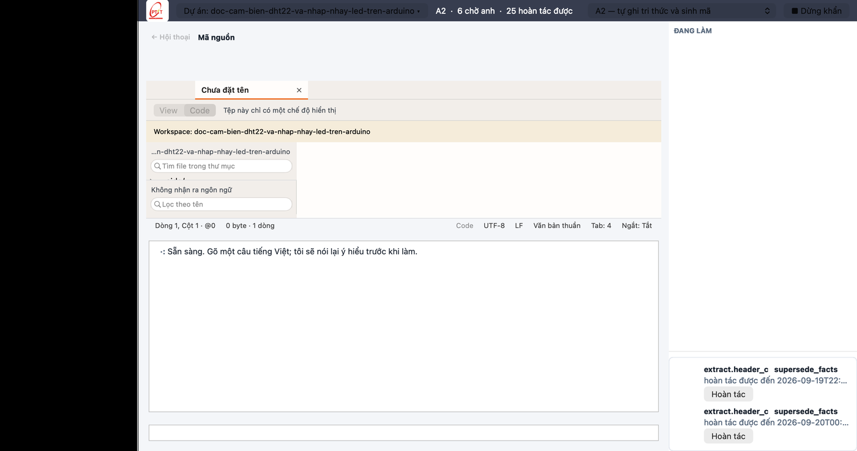
Hình 1. Mở dự án — ảnh chụp từ cửa sổ thật

3.2. Tổng quan dự án
Con chip đã ghim, số fact trong store, số việc đang chờ, hạn hoàn tác.
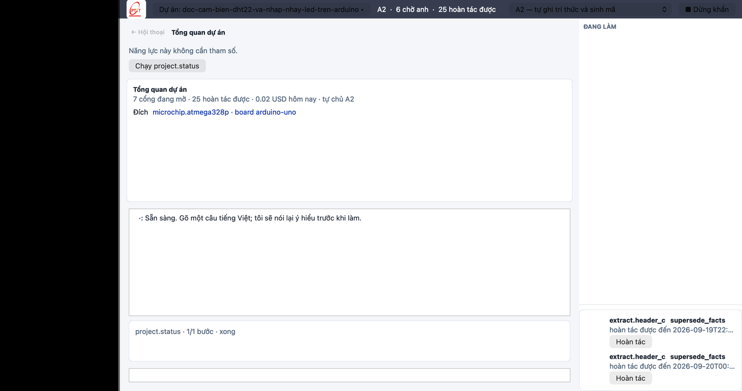
Hình 2. Tổng quan dự án — ảnh chụp từ cửa sổ thật

3.3. Môi trường
Máy này có chuỗi công cụ nào, phiên bản bao nhiêu, cổng serial và mạch nạp nào đang cắm.
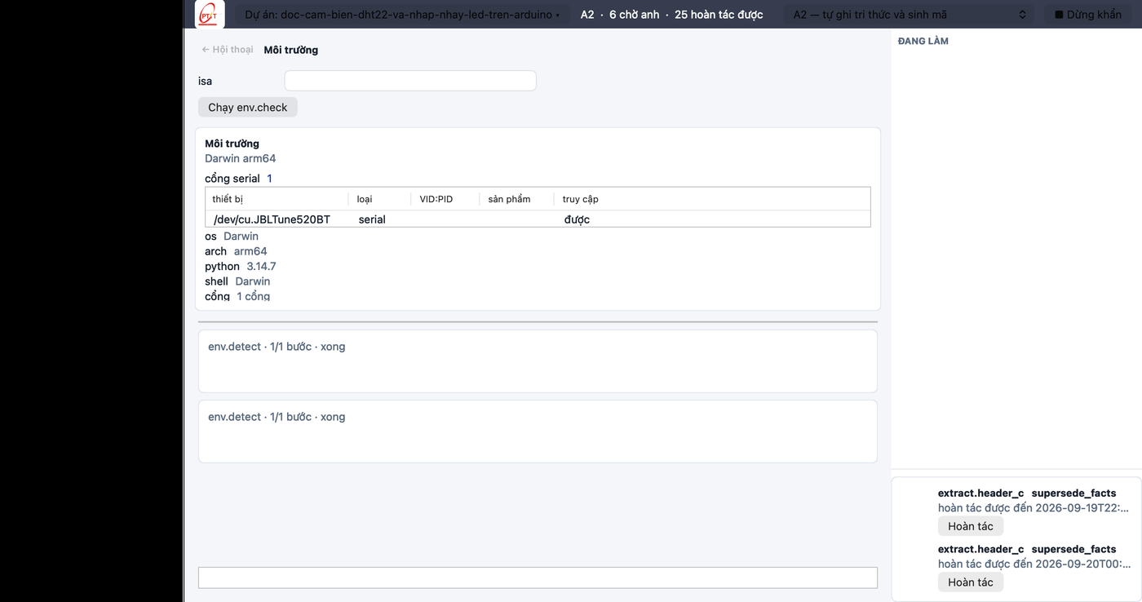
Hình 3. Môi trường — ảnh chụp từ cửa sổ thật

3.4. Nhập tài liệu
Trích fact từ một header C thật; mỗi fact ra kèm trích dẫn về đúng dòng nguồn.
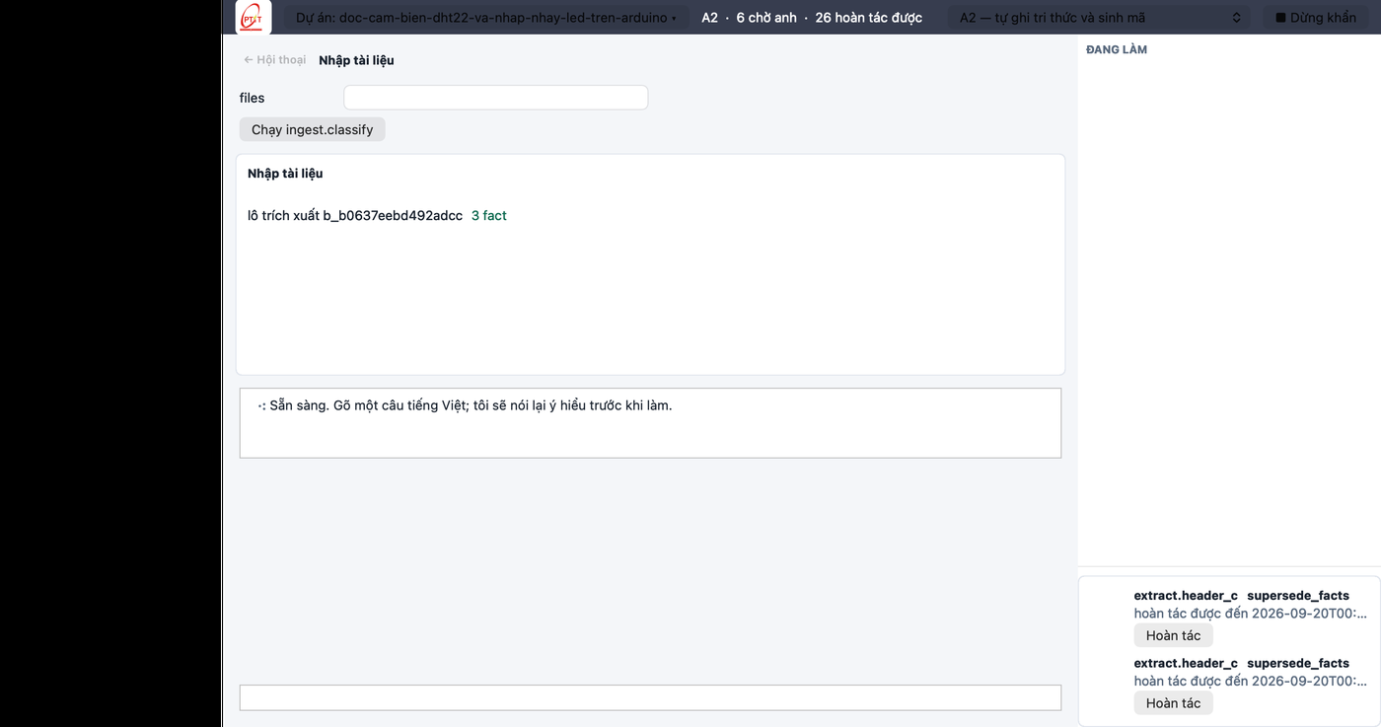
Hình 4. Nhập tài liệu — ảnh chụp từ cửa sổ thật

3.5. Hộ chiếu chip
Tra lại fact vừa trích. Địa chỉ hiện hệ 16 để đối chiếu thẳng với datasheet; kích thước bộ nhớ hiện KiB kèm số byte.
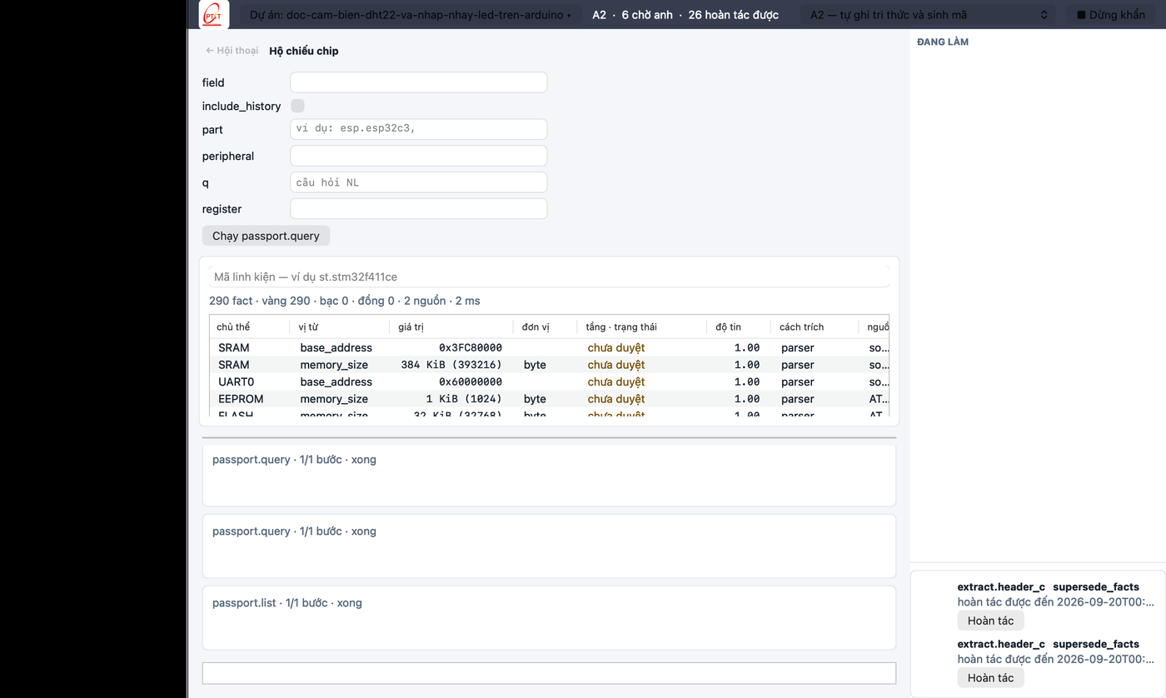
Hình 5. Hộ chiếu chip — ảnh chụp từ cửa sổ thật

3.6. Bản đồ tri thức
Đồ thị dựng từ store: nút là fact/tài liệu/khối mã, cạnh là quan hệ HAS / CITES / SUPERSEDES.
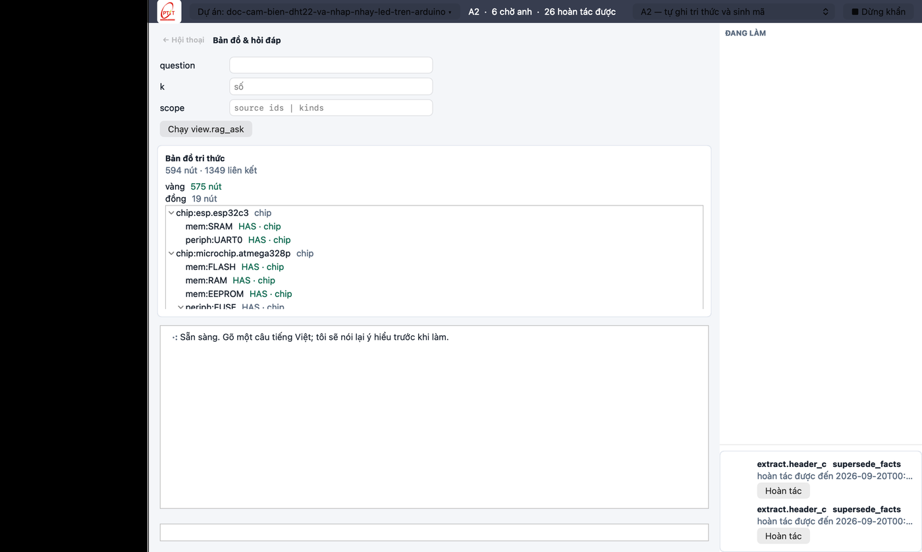
Hình 6. Bản đồ tri thức — ảnh chụp từ cửa sổ thật

3.7. Xung đột tri thức
Hai nguồn nói khác nhau về cùng một thanh ghi, hiện thành hai cột so được: giá trị, tầng tin cậy, nguồn, cách trích. Người chọn, hệ thống ghi lại ai đã chọn.
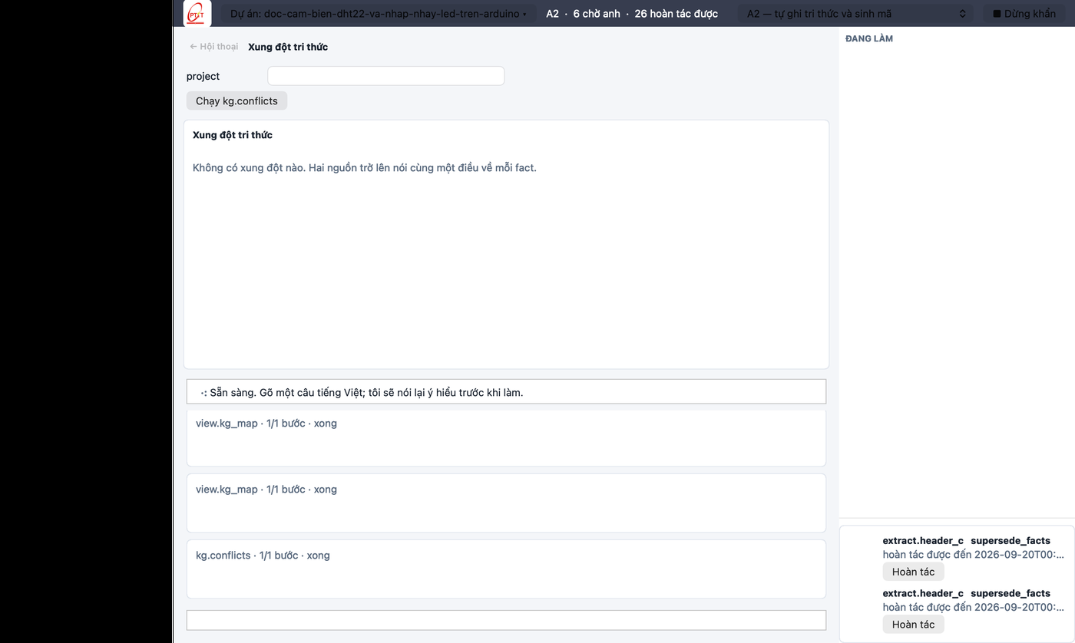
Hình 7. Xung đột tri thức — ảnh chụp từ cửa sổ thật

3.8. Mã nguồn
Mở một tệp: lề trái chấm dấu cho dòng mang eide:fact, vạch đỏ cho hằng số phần cứng không trỏ fact nào. Thanh đầu tệp đếm cả hai.
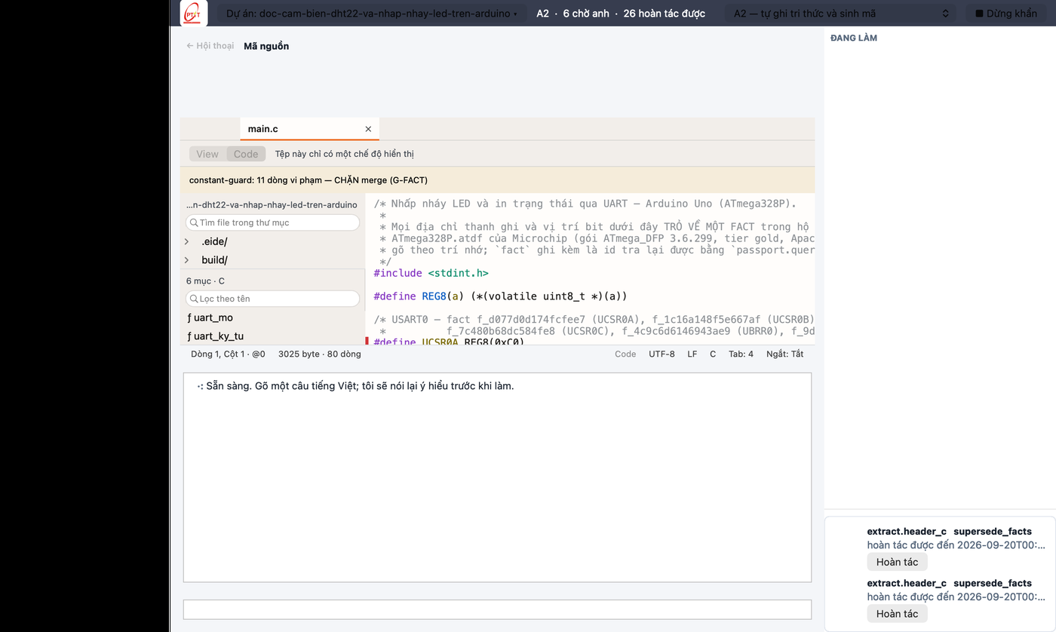
Hình 8. Mã nguồn — ảnh chụp từ cửa sổ thật

3.9. Mô phỏng
Chạy firmware thật trong qemu; log UART, bảng kỳ vọng đạt/trượt, bảng quét tham số.
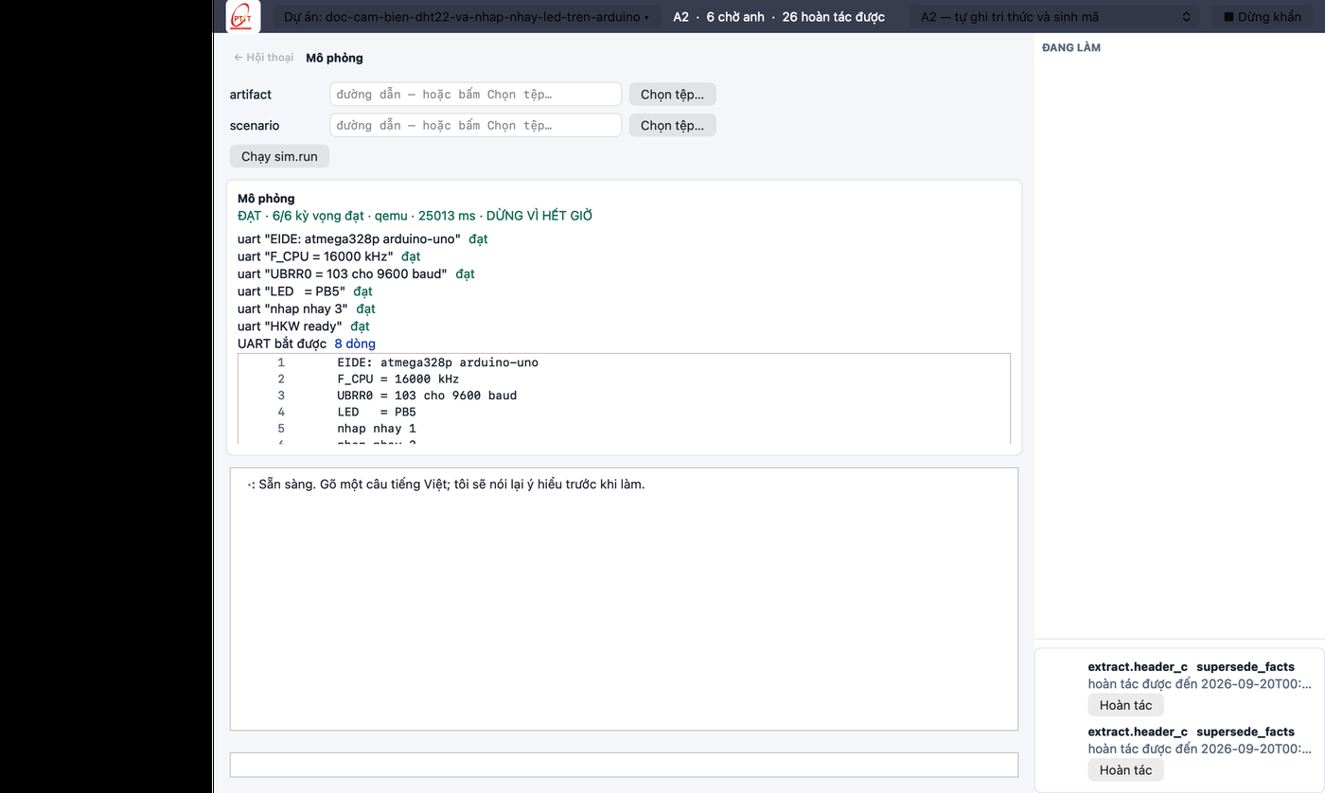
Hình 9. Mô phỏng — ảnh chụp từ cửa sổ thật

3.10. Ô lệnh trên một màn chuyên đề
Người gõ được lệnh ngay trên màn đang xem, không phải quay về màn trò chuyện.
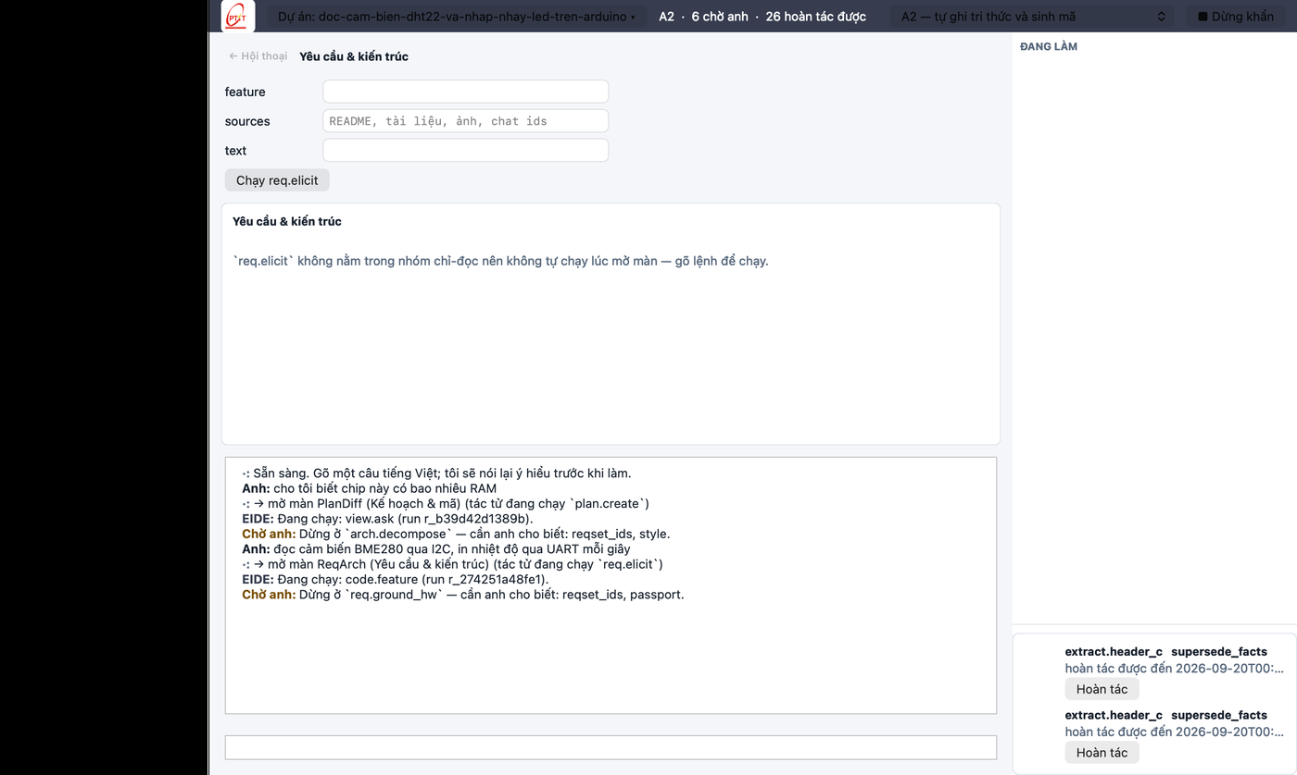
Hình 10. Ô lệnh trên một màn chuyên đề — ảnh chụp từ cửa sổ thật

3.11. Tác tử tự mở đúng màn
Đang ở màn Môi trường; tác tử chạy passport.query; màn Hộ chiếu chip tự mở và được focus.
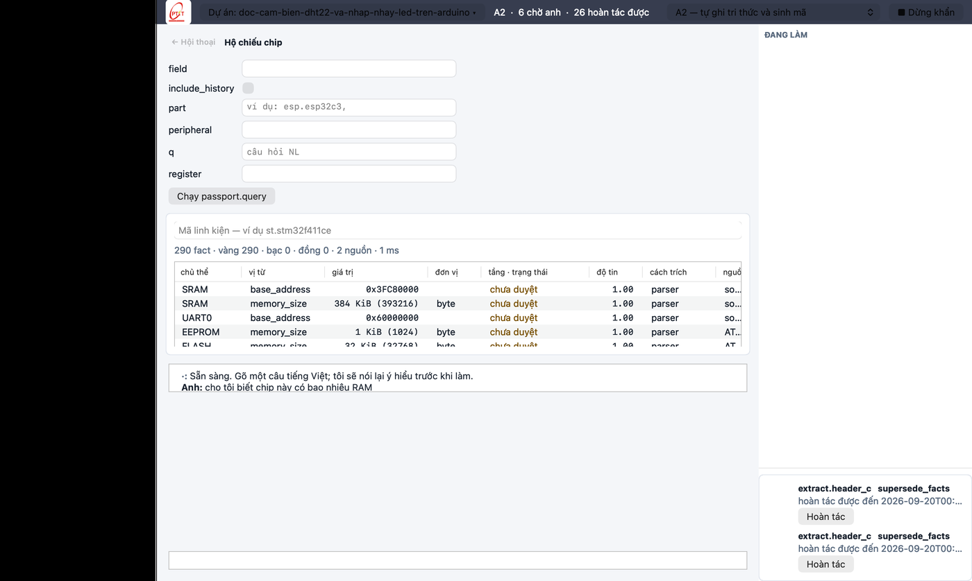
Hình 11. Tác tử tự mở đúng màn — ảnh chụp từ cửa sổ thật

3.12. Ba điều kiện cùng lúc
Tác tử sửa mã → trình soạn thảo mở ra và được focus → mà vùng trao đổi VẪN hiện bên dưới. Đây là bài kiểm chặt nhất của §4.
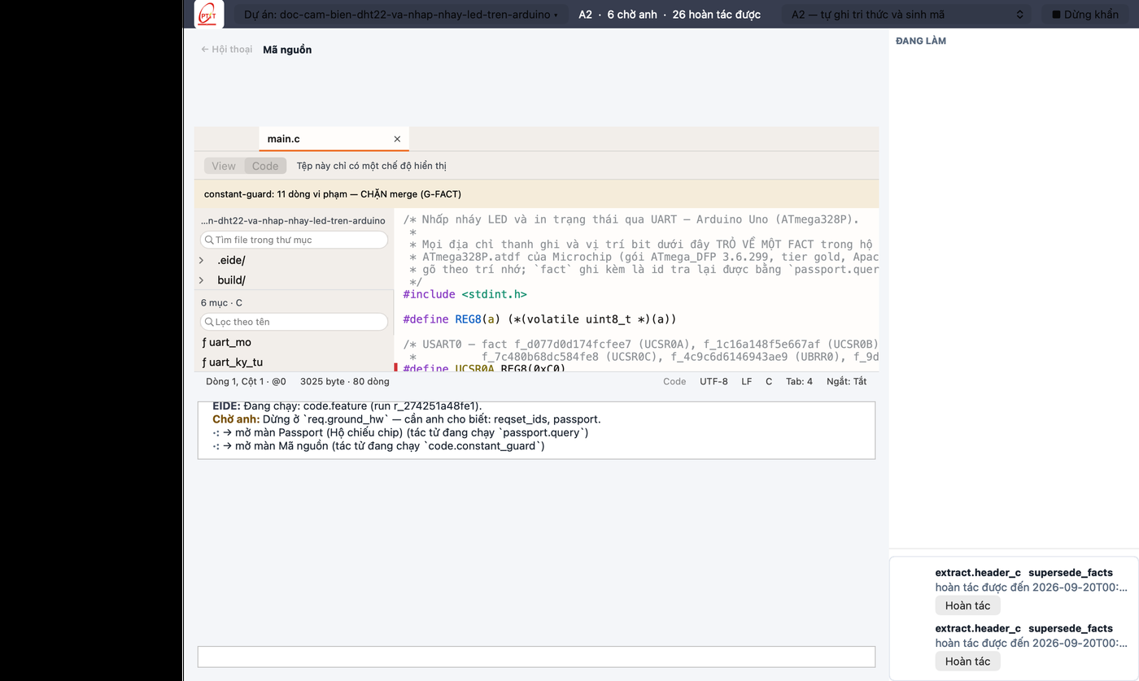
Hình 12. Ba điều kiện cùng lúc — ảnh chụp từ cửa sổ thật

3.13. Nhật ký
Mọi việc vừa làm có trong sổ cái không — kể cả việc tác tử tự duyệt.
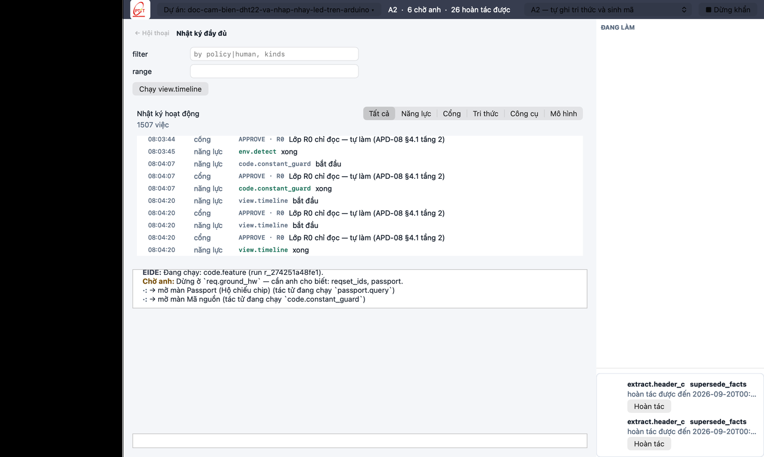
Hình 13. Nhật ký — ảnh chụp từ cửa sổ thật

3.14. Mô hình và chi phí
Vòng này tiêu bao nhiêu, còn bao nhiêu trong hạn mức ngày.
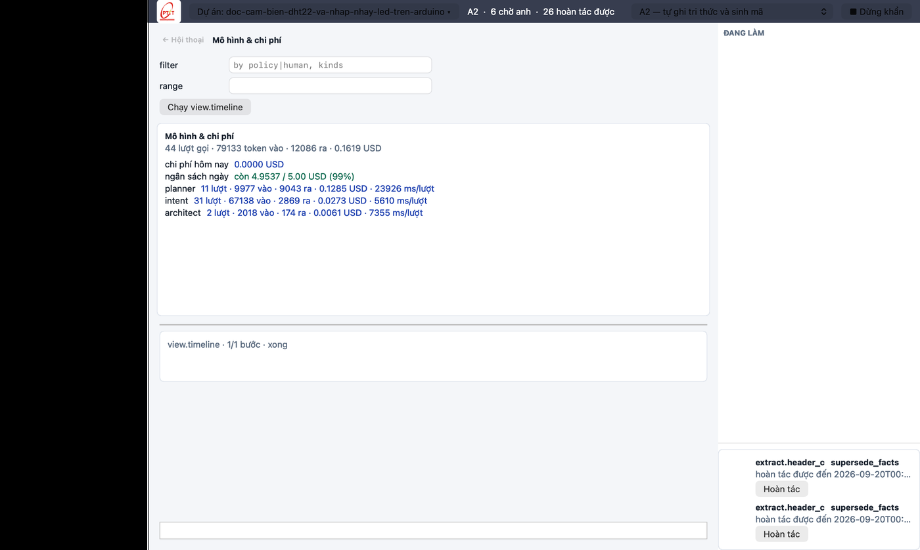
Hình 14. Mô hình và chi phí — ảnh chụp từ cửa sổ thật

3.15. Hành trình và cổng
Chính sách đã quyết những gì, theo quy tắc nào, và cái nào do người quyết.
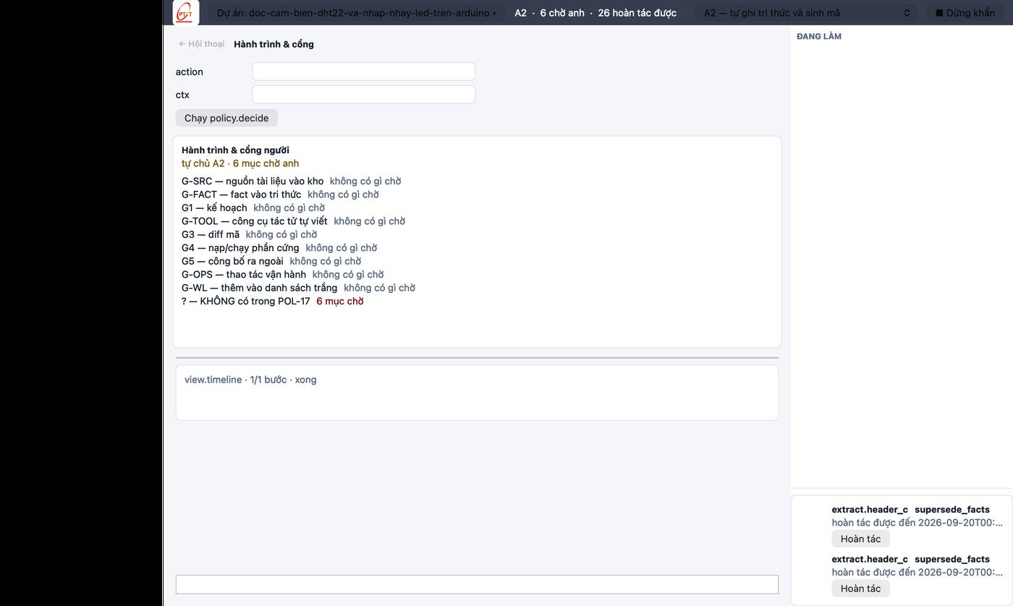
Hình 15. Hành trình và cổng — ảnh chụp từ cửa sổ thật

4. Bề mặt người ↔ tác tử
Phần này tách riêng vì nó là quyết định thiết kế khác biệt nhất của sản phẩm, và vì nó mới được hoàn thiện ngày 17/09/2026.

4.1. Vấn đề đã có
Trước đó, chọn màn "Mã nguồn" trên cột điều hướng sẽ THAY cả bảng làm việc bằng trình soạn thảo. Nghĩa là đúng lúc tác tử sửa mã — lúc người cần giám sát nhất — ô trò chuyện biến mất khỏi màn hình. Người dùng mất đường nói chuyện với tác tử ngay tại khoảnh khắc tác tử làm việc rủi ro nhất.

4.2. Cách chia màn hình hiện nay
Vùng | Quy tắc
Thanh trên | Luôn hiện: dự án, mức tự chủ có hiệu lực, số việc chờ người, số việc hoàn tác được, nút Dừng khẩn
Cột trái | Điều hướng 26 màn
Vùng làm việc | Màn chuyên đề đang mở. Trình soạn thảo là MỘT màn trong đó, không phải một bề mặt song song
Vùng trao đổi | Ngay dưới vùng làm việc. Có SÀN 220 pt (không co mất) và TRẦN 320 pt (không nuốt vùng làm việc). Nội dung vượt trần thì cuộn bên trong
Cột phải | "Đang làm" và "hoàn tác được" — việc tác tử tự duyệt hiện ở đây kèm nút hoàn tác

Trần của vùng trao đổi là một ràng buộc bắt buộc, khác với sàn. Lý do bất đối xứng: một vùng trao đổi cao quá thì vẫn đọc được vì nó cuộn, còn một vùng làm việc bị bóp còn bốn dòng thì không làm việc được. Cả hai con số đều đo được trên cửa sổ thật, không phải ước lượng.
Hình 16. Ba điều kiện cùng đúng: tác tử đang chạy code.constant_guard, trình soạn thảo mở ra kèm cây dự án và cảnh báo "11 dòng vi phạm — CHẶN merge (G-FACT)", và vùng trao đổi vẫn hiện bên dưới

5. Tự chủ, chính sách, sổ cái, hoàn tác
Bốn cơ chế này là thứ cho phép một tác tử được quyền tự làm việc mà vẫn kiểm soát được. Chúng áp cho MỌI năng lực, kể cả khi người dùng bấm một nút trên giao diện — nút bấm và lệnh của tác tử đi cùng một đường.

5.1. Năm mức tự chủ
Mức | Tên | Nghĩa
A0 | Dừng | Không tự làm gì. Nút Dừng khẩn hạ về mức này dưới một giây
A1 | Hỏi từng bước | Mọi hành động ghi đều hỏi
A2 | Tự ghi tri thức và sinh mã | Mức mặc định. Tự trích fact, tự sinh mã, tự chạy mô phỏng; hỏi khi ghi vào nhánh chính hoặc chạm phần cứng
A3 | Làm rồi báo cáo | Tự làm trọn chuỗi, báo lại sau; mọi việc vẫn hoàn tác được trong hạn
A4 | Tự chủ rộng | Chỉ dùng cho việc lặp đã kiểm chứng; bốn nhóm hành động ở §2.4 vẫn luôn hỏi

5.2. Cổng chính sách
49 quy tắc chính sách, máy đọc được, nhóm theo cổng. Mỗi lời gọi năng lực đi qua cổng tương ứng và nhận một trong ba quyết định: APPROVE, ASK, REJECT — kèm mã quy tắc đã quyết.
Cổng | Chặn cái gì
G-FACT | Mã còn hằng số phần cứng không trỏ fact nào thì không merge được
G-SRC | Nguồn tải về phải thuộc danh sách tin cậy, đúng giấy phép, dưới ngưỡng dung lượng
G-TOOL | Tác tử tự viết công cụ: công cụ mới phải qua sandbox và bài kiểm trước khi thành năng lực
G-OPS | Hành động chạm máy thật: nạp, xoá, ghi ngoài thư mục dự án
G-WL | Danh sách trắng và việc tự cấp quyền — tác tử KHÔNG tự mở rộng quyền của chính nó
G1 / G3 / G4 / G5 | Cổng theo giai đoạn: kế hoạch, kiến trúc, merge, phát hành

Một chi tiết đáng nêu vì nó là quyết định an toàn chứ không phải chi tiết kỹ thuật: lệnh ký lại chính sách là một lệnh dòng lệnh, không phải một năng lực. Tác tử gọi được mọi năng lực; nếu ký chính sách là một năng lực thì tác tử tự mở rộng được quyền của mình, và toàn bộ hệ thống cổng mất nghĩa.

5.3. Sổ cái và hoàn tác
Mỗi việc đã xảy ra ghi một bản ghi vào sổ cái chỉ-ghi-thêm, nối nhau bằng chuỗi băm. Giao diện KHÔNG có đường nào hiện một việc mà sổ cái không có — các sự kiện đẩy lên màn hình phái sinh từ chính sổ cái, không phải từ lời gọi riêng trong từng năng lực. Hệ quả: một việc người dùng nhìn thấy là một việc đã nằm trong chuỗi băm.
Việc nào sửa đổi dữ liệu đều đăng ký một mục hoàn tác kèm hạn. Cột phải của cửa sổ luôn hiện danh sách "hoàn tác được đến …" cùng nút hoàn tác.

6. Hai mươi bảy nhóm năng lực
Năng lực là đơn vị tính năng của EIDE: một tên, một hợp đồng tham số vào/ra, một lớp rủi ro, một mức tự chủ tối thiểu, một danh sách mã lỗi, và một quy tắc hoàn tác. Cả giao diện lẫn tác tử đều chỉ gọi năng lực — không có đường tắt nào khác. Bảng dưới đo lúc sinh tài liệu: 216/238.
Nhóm | Đã chạy | Làm gì
project.* | 9/9 | Dự án
memory.* | 8/8 | Bộ nhớ và ngữ cảnh
archive.* | 7/7 | Khai phá lưu trữ (zip/rar/7z/tar)
search.* | 9/9 | Tìm kiếm đa nguồn
extract.* | 21/21 | Trích xuất (PDF, ảnh, BOM, SVD…)
passport.* | 7/8 | Hộ chiếu chip/board
kg.* | 9/9 | Đồ thị tri thức
board.* | 5/5 | Mạch và ràng buộc
env.* | 7/7 | Môi trường và công cụ
plan.* | 7/7 | Lập kế hoạch
code.* | 16/16 | Sinh mã, tích hợp, merge
sim.* | 6/7 | Mô phỏng
target.* | 1/9 | Board và probe
debug.* | 6/6 | Gỡ lỗi
measure.* | 0/3 | Đo đạc
bench.* | 2/3 | Benchmark
registry.* | 5/5 | Registry và gói
report.* | 4/4 | Báo cáo
policy.* | 7/7 | Chính sách tự chủ
chat.* | 8/8 | Hiểu lệnh và điều phối
req.* | 8/8 | Phân tích yêu cầu
arch.* | 11/11 | Thiết kế kiến trúc
diagram.* | 14/14 | Vẽ lược đồ (Mermaid, PlantUML, DOT, D2, WaveDrom, SVG)
doc.* | 12/12 | Viết tài liệu theo chuẩn EAA/EIDE
view.* | 13/13 | Bản đồ tri thức và RAG
discover.* | 4/12 | Dò board, probe, kết nối
tool.* | 10/10 | Tự tạo công cụ (self-tooling) — năng lực gốc

Bốn nhóm đáng nói riêng vì chúng mang phần lớn luận điểm của đề án:

extract.* và passport.* — tri thức vào
Trích fact từ SVD, ATDF, PDF (bố cục và bảng thanh ghi), BOM, sơ đồ mạch, header C. Mỗi fact mang giá trị, đơn vị, tầng tin cậy, và trích dẫn về đúng trang và vùng ảnh của nguồn. passport.query tra lại theo tên thanh ghi hoặc theo địa chỉ; view.provenance mở đúng chỗ trong tài liệu gốc.

kg.* — tri thức mâu thuẫn
kg.conflicts tìm các cặp fact nói khác nhau về cùng một thứ và dựng thành xung đột có khoá riêng; kg.resolve_conflict ghi lại người nào chọn vế nào, vì sao. Hệ thống không tự chọn giữa hai nguồn — đó là quyết định có hậu quả, và nó phải có tên người.

code.* — tri thức ra mã, và cổng chặn
code.generate_module sinh mã có chú thích eide:fact cạnh mỗi hằng số phần cứng; code.constant_guard quét ngược lại tìm hằng số không nguồn; code.merge không chạy nếu còn vi phạm. Đây là chỗ luận điểm trung tâm được thi hành chứ không chỉ được phát biểu.

tool.* — tác tử tự viết công cụ
Khi không năng lực nào làm được việc đang cần, tác tử viết một công cụ Python, chạy thử trong hộp cát không mạng, và nếu đạt thì đăng ký thành một năng lực tạm user.*. Cổng G-TOOL chặn đường này: một công cụ chưa qua bài kiểm không thành năng lực được.

7. Hai mươi sáu màn hình
Bảng dưới sinh từ docs/spec/ui/screens.json — cùng tệp mà bộ kiểm tự động dùng để đối chiếu với danh sách màn sản phẩm thật dựng ra. Lệch nhau thì bài kiểm đỏ, nên bảng này không thể mô tả một màn không tồn tại. 26 màn.
# | Màn | Nội dung | Năng lực đứng sau
1 | Chat (mặc định) | Lệnh NL; thẻ ý hiểu; câu hỏi gộp; tiến độ chuỗi; báo cáo; trạng thái tự chủ; ngữ cảnh lượt | chat.*, policy.*, memory.compose
2 | Main (Tổng quan) | KPI dự án; feature; gate mở; target đang cắm | project.status, target.detect
3 | ReviewQueue (Chờ tôi / Đã làm) | Hai danh sách; chi tiết mục; lý do quy tắc; duyệt/từ chối/hoàn tác | policy.undo_window, kg.review_facts, gate.decide
4 | Ingest (Nhập tài liệu) | Kéo thả; zip lồng; phân loại; tiến độ trích; nguồn tự tải | archive.*, ingest.*, extract.*, search.fetch
5 | Passport (Hộ chiếu chip) | Nhóm/tier/nguồn; nhảy PDF; auto-reviewed | passport.*, view.provenance
6 | Board (Hộ chiếu mạch) | Net/pin; xung đột; đánh dấu lab | board.*, diagram.pinmap
7 | Graph → RagAsk (Bản đồ tri thức & hỏi đáp) | Bản đồ màu tier/status; nguồn gốc; hỏi–đáp có trích dẫn; trace | view.*
8 | NhatKy (Nhật ký hoạt động) | Dòng thời gian MỌI sự kiện sổ cái, lọc theo nhóm; bấm một dòng → mở màn chuyên đề; trạng thái chuỗi băm | view.timeline
9 | XungDot (Xung đột tri thức) | Hai bên đặt CÙNG HÀNG, mỗi bên kèm nguồn/tầng/độ tin; chọn A, chọn B, hoặc cả hai có điều kiện | kg.conflicts, kg.resolve_conflict
10 | LamRo (Làm rõ yêu cầu) | Câu tác tử nói lại cách nó hiểu KÈM chuỗi bước sẽ chạy; câu hỏi gộp có phương án và mặc định; nút "Đúng — làm đi" / "Sửa ý hiểu" | chat.restate, chat.clarify, chat.parse_intent
11 | ReqArch (Yêu cầu & kiến trúc) | ReqSet; khả thi; issue; ADR; HwMap; ngân sách | req.*, arch.*
12 | DiagramView (Lược đồ) | Mã ↔ hình 6 ngôn ngữ; lint; sync; chèn tài liệu | diagram.*
13 | Doc (Tài liệu) | Bộ tài liệu; mục stale; style check; xuất | doc.*, report.*
14 | PlanDiff (Kế hoạch & mã) | Kế hoạch có trích dẫn; diff; 4 cổng; review; auto-merge | plan.*, code.review, code.merge
15 | Code (Mã nguồn) | Hằng số có fact hover; constant-guard; gửi G3 | code.*
16 | Sim (Mô phỏng) | Kịch bản; plant; SIL/HIL | sim.*
17 | Discovery (Dò board) | Cổng/probe/ID/tốc độ/bus/nguồn; target.yaml | discover.*
18 | LogAssist (Log & serial) | Log lớn; hỏi tại dòng; serial | debug.log_stats, debug.ask_at, target.serial
19 | Debug (Gỡ lỗi probe) | EvidencePack; giả thuyết; thí nghiệm | debug.*, target.probe_*
20 | ToolForge (Công cụ tự tạo) | Danh sách công cụ; mã; hiệu ứng; test; thăng cấp | tool.*
21 | Bench | Tác vụ CF/BF/BC; huy hiệu | bench.*
22 | Registry | Gói; template; publish | registry.*
23 | Models (Mô hình & chi phí) | Vai trò → mô hình; ngân sách; không offline mặc định | policy, gateway
24 | Env (Môi trường) | doctor; cài tự động; tools.lock | env.*
25 | FlowMap (Hành trình & cổng) | Bản đồ luồng P0–P7; quyết định của cổng theo từng bước | policy.decide
26 | Trạng thái/khung (Main shell) | Điều hướng theo nhóm (26 màn); thanh trạng thái tự chủ; dừng khẩn; tab tệp | policy.set_autonomy, policy.emergency_stop

Mọi màn đều có ba trạng thái được thiết kế sẵn: có dữ liệu, rỗng, và lỗi. Trạng thái rỗng luôn nói LÝ DO rỗng — một màn vừa rỗng vừa im là màn người dùng không biết nên chờ hay nên bấm gì, và bộ tự kiểm có một bài mở cả 26 màn chỉ để bắt đúng chuyện đó.

7.1. Bốn màn chỉ hiện được trạng thái rỗng
Discovery (dò board), Debug (gỡ lỗi qua mạch nạp), Bench, và phần target.* của LogAssist đã dựng đủ khung nhìn theo hợp đồng, nhưng chưa có dữ liệu thật để hiện vì chưa có bo mạch. Chúng hiện đúng một câu nói rõ đang thiếu gì, không hiện dữ liệu giả.

7.2. Ghi chú thiết kế chung cho mọi màn
- Không lồng vùng cuộn: khung nhìn tự cao bằng nội dung tới trần 420 pt rồi mới bật bộ cuộn riêng. Hai vùng cuộn lồng nhau làm con lăn chuột bị vùng trong nuốt, và lỗi ấy không lộ ra trên ảnh chụp.
- Cắt thì phải nói ra: bảng quá 2 000 hàng bị cắt để cửa sổ không treo, và số bị cắt hiện thành một dòng cảnh báo. Im lặng cắt là cách chắc chắn nhất để một bảng thiếu bị đọc như đủ.
- Bốn trạng thái của một việc — chờ, đang chạy, bị huỷ, bị từ chối — là bốn câu khác nhau cho người dùng, không phải một câu "chưa chạy được".
- Một bảng màu sáng duy nhất, lấy từ tệp nhận diện chính thức của PTIT. Đỏ #BC2626 cho chữ và hành động, đỏ #DE221A cho mảng lớn và biểu tượng; phân vai ấy do chính bộ nhận diện đặt ra, và nó cũng là phân vai đạt ngưỡng tương phản AA.

8. An toàn và ranh giới thi hành
Ràng buộc | Thi hành thế nào
Hộp cát cho mọi công cụ ngoài | Không mạng, chỉ ghi trong thư mục dự án, có hạn thời gian, và CẮT stdin. Bỏ sót stdin từng là một lỗ thật: qemu thừa kế stdin của tiến trình cha — tức chính ống JSON-RPC của giao diện — và ăn mất lệnh đang gửi
Không sudo trong bất kỳ đường cài đặt nào | Năng lực cài công cụ từ chối mọi đường cần quyền quản trị, và nói ra thay vì im lặng bỏ qua
Khoá API không rời tiến trình cha | Không vào sổ cái, không lên giao diện, không vào ngữ cảnh gửi mô hình. Sự kiện event.model.call cố ý không mang prompt
Tác tử không tự cấp quyền | Ký chính sách là lệnh dòng lệnh, không phải năng lực (§5.2)
Đánh dấu mạch an toàn cần người | board.mark_lab đòi người khai rõ mạch không có cơ cấu chấp hành và đã giới hạn dòng, kèm tên người khai. Giao diện không được tự điền
Tệp .env chỉ đọc ở gốc kho | Không đọc trong thư mục dự án: một dự án tải về có thể mang theo .env của người khác

9. Chưa làm được gì, và vì sao
Danh sách dưới đây LIỆT KÊ ĐỦ 22 năng lực chưa chạy, sinh từ registry lúc lập tài liệu — không phải một bản tóm tắt chọn lọc.
Nhóm | Số | Năng lực
bench.* | 1 | bench.run
discover.* | 8 | discover.probe, discover.chip_id, discover.board_match, discover.bus_scan, discover.link_speed, discover.clock_measure, discover.power, discover.firmware_probe
measure.* | 3 | measure.capture_signal, measure.power, measure.sync
passport.* | 1 | passport.verify_on_board
sim.* | 1 | sim.compare_hil
target.* | 8 | target.flash, target.reset, target.serial, target.probe_read, target.probe_write, target.erase_fuse, target.diagnose_fault, target.observe

Cả 22 chờ cùng một loại thứ: một vật ở ngoài máy tính. discover.* và target.* cần một bo mạch cắm vào cùng một mạch nạp; measure.* cần máy hiện sóng hoặc đồng hồ đo dòng; bench.run và sim.compare_hil cần cả hai — chúng SO kết quả mô phỏng với kết quả chạy thật, nên thiếu vế thật thì phép so không tồn tại. passport.verify_on_board cũng vậy: nó đọc thanh ghi trên chip thật để đối chiếu với fact trích từ datasheet, tức là mắt xích đóng vòng của luận điểm §2.2.

Cùng với chúng là 7 phương thức JSON-RPC, 1 kiểu sự kiện sổ cái, và 2 mã lỗi chưa từng được ném ra. Không mục nào trong danh sách này chờ thời gian, chờ một thư viện, hay chờ một quyết định thiết kế — đó là điều đáng nói nhất về trạng thái hiện nay của sản phẩm.

10. Sản phẩm được kiểm thế nào
Cách đo | Kết quả tại thời điểm sinh tài liệu
Bài kiểm Python | 1 612 bài — gồm 27 bài đầu-cuối gọi daemon thật
Bài kiểm Swift (giao diện) | 3 101 bài
Đối chiếu mã ↔ đặc tả | 238 năng lực, 64 phương thức JSON-RPC — mọi tên, mã lỗi và schema trong mã phải khớp docs/spec/
Tự kiểm trên cửa sổ THẬT | 7/7 bài — gồm một bài kiểm kê mở cả 26 màn
Một vòng qua giao diện | 15/15 bước

10.1. Năm mươi tám lỗi im lặng — và vì sao chúng có mặt trong tài liệu này
Nhóm phát triển giữ một danh sách đánh số các lỗi im lặng: lỗi mà hệ thống vẫn chạy, bộ kiểm vẫn xanh, và không có gì trên màn hình nói rằng có chuyện sai. Tới nay là 58 lỗi, mỗi lỗi ghi rõ ngày, cách tìm ra, và vì sao nó sống được lâu đến thế.
Đưa danh sách ấy vào một tài liệu gửi người ngoài là có chủ ý. Ba lý do:
- Loại lỗi này là rủi ro lớn nhất của một sản phẩm kiểu này, vì luận điểm của nó là tin được. Một hệ thống nói sai về việc mình vừa làm thì nguy hiểm hơn một hệ thống báo hỏng.
- Cách tìm ra chúng là một kết quả của đề án chứ không chỉ là công việc sửa lỗi. Ba kỹ thuật đã sinh ra phần lớn danh sách: chụp màn hình rồi ĐỌC, kiểm kê mọi màn bằng một bài duy nhất, và đi một vòng làm việc thật rồi ghi lại.
- Lỗi lớn nhất trong danh sách chỉ lộ ra ngày 17/09/2026, sau khi sửa một lỗi BỐ CỤC: khi ô trò chuyện thôi bị che, thứ nó nói ra là chuỗi năng lực không nối được dữ liệu giữa các nút — nghĩa là bốn trong năm chuỗi mẫu của thiết kế chưa bao giờ chạy được, trong khi cả hai phía đều có bài kiểm riêng và đều xanh.

11. Câu hỏi gửi chuyên gia
Tài liệu này được soạn để lấy phản biện, nên phần này nêu thẳng những chỗ nhóm phát triển tự thấy chưa chắc. Trả lời được một trong số đó đã đáng giá hơn một bản duyệt "đạt".
# | Chỗ chưa chắc | Câu hỏi cụ thể
1 | Luận điểm trung tâm có đủ mạnh không | Cổng G-FACT chặn merge khi còn hằng số không trỏ fact. Trong thực tế viết firmware, tỉ lệ hằng số KHÔNG nên đòi fact (hằng số thuật toán, hằng số giao thức, số ma thuật của chuẩn) là bao nhiêu, và cổng này có trở thành thứ người ta tắt đi không?
2 | Tầng tin cậy của fact | Hiện phân theo nguồn: tệp hãng > datasheet > errata > suy luận. Với người làm nhúng lâu năm, thứ tự này có đúng không, và errata nên đứng ở đâu?
3 | Mức tự chủ mặc định | A2 (tự ghi tri thức và sinh mã, hỏi khi chạm phần cứng hoặc nhánh chính) là mặc định. Quá rộng hay quá hẹp cho một kỹ sư lần đầu dùng?
4 | Chuỗi việc dừng để hỏi | Khi một bước cần dữ liệu không nút nào sinh ra được (kịch bản mô phỏng, đích nạp), chuỗi chạy phần làm được rồi dừng và hỏi. Cách này đúng hay nên hỏi trọn gói từ đầu?
5 | Bố cục màn hình | Vùng trao đổi cố định 220–320 pt dưới vùng làm việc. Với một màn hình laptop 13 inch, tỉ lệ này còn chỗ làm việc không?
6 | Phạm vi chưa làm | 22 năng lực chờ bo mạch. Nếu chỉ có một bo mạch để chứng minh, nên chọn dòng nào để bao được nhiều mắt xích nhất?

Phần phản hồi xin ghi thẳng vào bản này; nhóm phát triển sẽ chuyển mỗi mục thành một mục trong sổ sai khác (DEVIATIONS.md) có trạng thái và người duyệt, rồi sinh lại tài liệu.

Phụ lục A. Toàn bộ danh mục năng lực
Sinh từ registry lúc lập tài liệu. Cột "R" là lớp rủi ro (R0 chỉ đọc → R4 chạm phần cứng thật).

project.* — Dự án (9/9)
Năng lực | Trạng thái | R | Làm gì
project.create | ĐÃ CHẠY | R2 | Tạo dự án từ câu lệnh; suy ra tên/mô tả/đường dẫn/chip; áp mặc định
project.open | ĐÃ CHẠY | R0 | Mở dự án đã có; kiểm hash store; tái dựng đồ thị
project.list | ĐÃ CHẠY | R0 | Liệt kê dự án trong workspace với ngày, board, tiến độ
project.clone | ĐÃ CHẠY | R2 | Nhân bản dự án thành dự án mới (giữ tri thức, bỏ ledger)
project.archive | ĐÃ CHẠY | R2 | Lưu trữ/đóng dự án (không xóa)
project.set_target | ĐÃ CHẠY | R2 | Đặt/suy ra ISA, chip, board; ghim phiên bản hộ chiếu
project.rollback | ĐÃ CHẠY | R2 | Về known-good gần nhất hoặc tag chỉ định
project.status | ĐÃ CHẠY | R0 | Tổng hợp tiến độ, feature, gate mở, chi phí
project.preferences | ĐÃ CHẠY | R1 | Ghi/đọc tùy chọn đã học từ câu trả lời của kỹ sư

memory.* — Bộ nhớ và ngữ cảnh (8/8)
Năng lực | Trạng thái | R | Làm gì
memory.compose | ĐÃ CHẠY | R0 | Ghép ngữ cảnh 7 lớp K1–K7 theo vai trò và tác vụ; kiểm ngân sách token
memory.compress | ĐÃ CHẠY | R0 | Nén ngữ cảnh: tóm tắt lịch sử, lọc log theo mẫu, rút gọn fact
memory.retrieve | ĐÃ CHẠY | R0 | Truy hồi Graph-RAG: lan tỏa 2 bước từ subject rồi lấy văn bản
memory.progress | ĐÃ CHẠY | R1 | Ghi/đọc PROGRESS.md, FEATURES.json (harness dài hạn)
memory.ledger | ĐÃ CHẠY | R1 | Ghi nhật ký bất biến: gate, tool, model call, quyết định tự động
memory.error_ledger | ĐÃ CHẠY | R1 | Sổ lỗi: ghi lỗi ảo giác/từ chối; đưa vào prompt phủ định
memory.forget | ĐÃ CHẠY | R1 | Xóa mềm/hết hạn ngữ cảnh tạm, cache; không xóa fact
memory.summarize_session | ĐÃ CHẠY | R0 | Tóm tắt phiên: đã làm gì, chờ gì, bước tiếp

archive.* — Khai phá lưu trữ (zip/rar/7z/tar) (7/7)
Năng lực | Trạng thái | R | Làm gì
archive.list | ĐÃ CHẠY | R0 | Liệt kê nội dung zip/7z/rar/tar/gz không giải nén toàn bộ
archive.unpack | ĐÃ CHẠY | R1 | Giải nén đệ quy có giới hạn (≤5 cấp, ≤2 GB), chống zip-slip, sandbox
archive.extract_one | ĐÃ CHẠY | R0 | Lấy một tệp bên trong theo đường dẫn/mẫu
archive.query | ĐÃ CHẠY | R0 | Tìm bên trong kho nén theo tên/kiểu/nội dung (grep, chữ ký)
ingest.classify | ĐÃ CHẠY | R0 | Phân loại tệp theo chữ ký nội dung → loại, tầng, extractor
ingest.hash_dedupe | ĐÃ CHẠY | R0 | sha256, phát hiện trùng với Source đã có
ingest.index_text | ĐÃ CHẠY | R1 | Lập chỉ mục văn bản (BM25) cho tài liệu ngữ cảnh không sinh fact

search.* — Tìm kiếm đa nguồn (9/9)
Năng lực | Trạng thái | R | Làm gì
search.registry | ĐÃ CHẠY | R0 | Tìm gói/hộ chiếu/mẫu tham chiếu trong registry
search.vendor | ĐÃ CHẠY | R0 | Tìm trong kho hãng theo mẫu URL đã biết (CMSIS pack, Microchip pack, ST, Bosch…)
search.docs_mcp | ĐÃ CHẠY | R0 | Hỏi docs MCP của hãng (Espressif, Nordic) → đoạn trích + URL + ngày
search.web | ĐÃ CHẠY | R0 | Tìm web nhiều nguồn (datasheet, SVD, repo, errata, forum); ưu tiên tên miền hãng; không tải
search.rank | ĐÃ CHẠY | R0 | Xếp hạng ứng viên theo tầng dự kiến, tên miền, hash/license, khớp mã linh kiện
search.fetch | ĐÃ CHẠY | R1 | Tải ứng viên (giới hạn dung lượng), hash, phát hiện license
search.verify_match | ĐÃ CHẠY | R0 | Tóm tắt tài liệu vừa tải và kiểm có đúng linh kiện/phiên bản không
search.missing | ĐÃ CHẠY | R1 | Từ tác vụ, liệt kê tri thức còn thiếu và tạo yêu cầu (sufficiency check)
search.reference_projects | ĐÃ CHẠY | R0 | Tìm mẫu dự án tham chiếu cho một ý tưởng (robot cân bằng…) trong registry rồi web

extract.* — Trích xuất (PDF, ảnh, BOM, SVD…) (21/21)
Năng lực | Trạng thái | R | Làm gì
extract.svd | ĐÃ CHẠY | R1 | SVD → hộ chiếu chip (derivedFrom, dim, cluster, enum)
extract.atdf | ĐÃ CHẠY | R1 | ATDF (Microchip) → hộ chiếu
extract.edc | ĐÃ CHẠY | R1 | EDC/.PIC → hộ chiếu
extract.header_c | ĐÃ CHẠY | R1 | Header C chính hãng → địa chỉ/bit (đối chiếu SVD)
extract.dt_binding | ĐÃ CHẠY | R1 | Devicetree binding YAML → thuộc tính bắt buộc
extract.pdf_layout | ĐÃ CHẠY | R1 | Bố cục PDF: chương, bảng, hình, bbox (Docling/pdfplumber)
extract.pdf_register_map | ĐÃ CHẠY | R1 | Bảng thanh ghi/bit-field từ PDF → fact có trang/bbox
extract.pdf_electrical | ĐÃ CHẠY | R1 | Thông số điện, timing, nhiệt → fact (tầng bạc, luôn cần duyệt)
extract.pdf_pinout | ĐÃ CHẠY | R1 | Pinout/package từ bảng hoặc hình → pin function
extract.pdf_errata | ĐÃ CHẠY | R1 | Errata → overlay K2′ với điều kiện áp dụng
extract.pdf_formula | ĐÃ CHẠY | R1 | Công thức/thuật toán (ví dụ bù nhiệt BME280) → skill dự án có trích dẫn
extract.ocr | ĐÃ CHẠY | R1 | OCR PDF scan/ảnh chữ; giảm confidence 0,1
extract.image_schematic | ĐÃ CHẠY | R1 | Ảnh schematic → net/linh kiện đề xuất (thị giác) kèm ảnh cắt
extract.image_board | ĐÃ CHẠY | R1 | Ảnh board → nhãn chip/linh kiện, vị trí, cổng
extract.image_scope | ĐÃ CHẠY | R1 | Ảnh màn hình oscilloscope/LA → giá trị đo, kết luận sơ bộ
extract.kicad_netlist | ĐÃ CHẠY | R1 | kicad-cli → net/pin/part
extract.bom | ĐÃ CHẠY | R1 | Trích BOM từ schematic (KiCad/PDF/Excel/README) → bảng ref, MPN, giá trị, số lượng
extract.bom_enrich | ĐÃ CHẠY | R1 | Với mỗi MPN trong BOM: tìm hộ chiếu/datasheet (search.*) và gắn
extract.office | ĐÃ CHẠY | R1 | DOCX/XLSX/HTML/MD → văn bản, bảng có vị trí
extract.readme_goal | ĐÃ CHẠY | R0 | Suy ra mục tiêu dự án, danh sách tính năng từ README/ghi chú
extract.code_constants | ĐÃ CHẠY | R1 | Quét mã sẵn có: hằng số địa chỉ/bit → ánh xạ fact; danh sách không nguồn

passport.* — Hộ chiếu chip/board (7/8)
Năng lực | Trạng thái | R | Làm gì
passport.import | ĐÃ CHẠY | R1 | Ghi FactBatch qua cổng ghi duy nhất (merge tier, conflict, ledger)
passport.query | ĐÃ CHẠY | R0 | Tra fact theo part/periph/reg/field hoặc câu hỏi NL; kèm trích dẫn/tầng/trạng thái
passport.list | ĐÃ CHẠY | R0 | Liệt kê hộ chiếu, phiên bản, huy hiệu
passport.diff | ĐÃ CHẠY | R0 | So hai phiên bản hộ chiếu: fact thêm/bớt/đổi
passport.upgrade | ĐÃ CHẠY | R2 | Nâng ghim sang phiên bản mới; impact; đưa feature về failing
passport.verify_on_board | CHƯA | R3 | Sinh firmware ID/GPIO/UART, nạp, so, gắn huy hiệu
passport.export | ĐÃ CHẠY | R0 | Xuất hộ chiếu YAML/JSON có nguồn
passport.resolve_address | ĐÃ CHẠY | R0 | Địa chỉ/hex → tên ngoại vi/thanh ghi (cho hover, .map)

kg.* — Đồ thị tri thức (9/9)
Năng lực | Trạng thái | R | Làm gì
kg.build | ĐÃ CHẠY | R0 | Dựng/tải đồ thị từ store (cache có hash)
kg.conflicts | ĐÃ CHẠY | R0 | Fact mâu thuẫn + tài nguyên bị dùng bởi >1 module
kg.impact | ĐÃ CHẠY | R0 | Fact đổi → CodeUnit stale, Feature cần tái kiểm
kg.neighborhood | ĐÃ CHẠY | R0 | Lân cận ≤ 2 bước cho ngữ cảnh/hiển thị
kg.review_facts | ĐÃ CHẠY | R1 | Duyệt fact theo nhóm (tự theo chính sách hoặc người)
kg.resolve_conflict | ĐÃ CHẠY | R1 | Chọn fact hiện hành / cả hai theo điều kiện
kg.supersede | ĐÃ CHẠY | R1 | Fact mới thay fact cũ có lý do
kg.request | ĐÃ CHẠY | R1 | Tạo yêu cầu nhận tri thức
kg.evidence | ĐÃ CHẠY | R0 | Bằng chứng gắn với feature/fact (log hash, số đo, badge)

board.* — Mạch và ràng buộc (5/5)
Năng lực | Trạng thái | R | Làm gì
board.build_passport | ĐÃ CHẠY | R1 | Dựng BoardPassport từ netlist/ảnh/BOM; suy ra bus/địa chỉ/pull-up
board.check_pins | ĐÃ CHẠY | R0 | Xung đột chân/AF, reserved/boot, trùng địa chỉ bus
board.constraints | ĐÃ CHẠY | R1 | Sinh ràng buộc điện/bus cho Coder
board.propose_fix | ĐÃ CHẠY | R0 | Đề xuất phương án cho xung đột (remap AF, đổi chân)
board.mark_lab | ĐÃ CHẠY | R1 | Đánh dấu board là lab (không cơ cấu chấp hành) để tự nạp

env.* — Môi trường và công cụ (7/7)
Năng lực | Trạng thái | R | Làm gì
env.detect | ĐÃ CHẠY | R0 | Nhận diện HĐH, kiến trúc máy, cổng USB/serial, probe đang nối
env.check | ĐÃ CHẠY | R0 | Kiểm từng công cụ theo manifest ISA: có/thiếu/phiên bản/hash
env.install | ĐÃ CHẠY | R4→T1 theo danh sách trắng | Cài công cụ mở từ danh sách tin cậy (brew/apt/pip/cargo/tải chính hãng)
env.guide_install | ĐÃ CHẠY | R0 | Hướng dẫn cài tay công cụ đóng/có license
env.lock | ĐÃ CHẠY | R1 | Khóa phiên bản (tools.lock) và phát hiện trôi
env.install_pack | ĐÃ CHẠY | R1 | Cài Platform Pack (skill, adapter, manifest) cho ISA
env.sandbox | ĐÃ CHẠY | R1 | Chạy extractor/lệnh trong sandbox giới hạn CPU/RAM/thời gian/đường dẫn

plan.* — Lập kế hoạch (7/7)
Năng lực | Trạng thái | R | Làm gì
plan.define_feature | ĐÃ CHẠY | R1 | Chuẩn hóa yêu cầu → Feature có kỳ vọng quan sát được, ràng buộc
plan.decompose | ĐÃ CHẠY | R1 | Tách mục tiêu lớn thành module/feature theo kiến trúc (driver → HAL → app)
plan.create | ĐÃ CHẠY | R1 | Kế hoạch từng bước có trích dẫn fact; missing[]
plan.order | ĐÃ CHẠY | R0 | Sắp thứ tự phụ thuộc giữa module (clock → GPIO → I2C → cảm biến → app)
plan.estimate | ĐÃ CHẠY | R0 | Ước lượng token/chi phí/thời gian; so ngân sách
plan.replan | ĐÃ CHẠY | R1 | Lập lại khi thất bại/thiếu tri thức/xung đột
plan.sufficiency | ĐÃ CHẠY | R0 | Tự đánh giá đủ thông tin trước khi làm

code.* — Sinh mã, tích hợp, merge (16/16)
Năng lực | Trạng thái | R | Làm gì
code.generate_module | ĐÃ CHẠY | R2 | Sinh một module theo STEP + skill + fact; eide:fact cho hằng số
code.modify | ĐÃ CHẠY | R2 | Sửa mã có sẵn theo yêu cầu/finding
code.integrate | ĐÃ CHẠY | R2 | Tích hợp module: wiring, init order, cấu hình build, kiểm tương thích giao diện
code.constant_guard | ĐÃ CHẠY | R0 | Hook: mọi hằng số phần cứng phải trỏ fact reviewed/verified
code.build | ĐÃ CHẠY | R0 | Biên dịch theo Pack; phân loại lỗi
code.size | ĐÃ CHẠY | R0 | Kiểm Flash/RAM so ràng buộc; phân tích .map
code.static | ĐÃ CHẠY | R0 | cppcheck/clang-tidy + quy tắc Pack (delay, malloc, float trong ISR)
code.test_host | ĐÃ CHẠY | R0 | Kiểm thử trên máy chủ với mock ngoại vi (ctypes)
code.generate_tests | ĐÃ CHẠY | R2 | Sinh unit test/kịch bản từ kỳ vọng Feature
code.self_repair | ĐÃ CHẠY | R2 | Tự sửa theo ToolReport ≤ 3 vòng
code.review | ĐÃ CHẠY | R0 | Reviewer khác hãng chấm checklist
code.merge | ĐÃ CHẠY | R2 | Merge vào auto/ với commit truy vết; cửa sổ hoàn tác
code.revert | ĐÃ CHẠY | R2 | Hoàn tác merge
code.annotate | ĐÃ CHẠY | R2 | Gợi ý/chèn eide:fact cho mã người viết
code.docs | ĐÃ CHẠY | R2 | Sinh tài liệu mã/README module có trích dẫn
code.refactor | ĐÃ CHẠY | R2 | Tái cấu trúc theo quy ước repo, không đổi hành vi (kiểm bằng test)

sim.* — Mô phỏng (6/7)
Năng lực | Trạng thái | R | Làm gì
sim.build_platform | ĐÃ CHẠY | R1 | Sinh mô tả nền tảng (Renode .repl / simavr / tự xây) từ hộ chiếu
sim.mock_peripheral | ĐÃ CHẠY | R1 | Mock ngoại vi ngoài theo datasheet (id, dữ liệu theo công thức)
sim.model_plant | ĐÃ CHẠY | R1 | Mô hình động lực học (robot 2 bánh) với tham số có nguồn/tạm
sim.scenario | ĐÃ CHẠY | R1 | Sinh kịch bản từ kỳ vọng Feature (init, inject, expect)
sim.run | ĐÃ CHẠY | R0 | Chạy firmware trên mô phỏng; bắt UART/GPIO/biến
sim.sweep | ĐÃ CHẠY | R0 | Quét tham số (PID, tốc độ bus) trên mô phỏng
sim.compare_hil | CHƯA | R0 | So kết quả SIL/HIL; đề xuất cập nhật mô hình

target.* — Board và probe (1/9)
Năng lực | Trạng thái | R | Làm gì
target.detect | ĐÃ CHẠY | R0 | Phát hiện board/probe/cổng serial; đọc ID
target.flash | CHƯA | R3 | Nạp + verify qua adapter ISA
target.reset | CHƯA | R3 | Reset board
target.serial | CHƯA | R0 | Mở/đọc/ghi/expect serial đa cổng; ghi JSONL
target.probe_read | CHƯA | R0 | halt/step/read_memory/read_registers/breakpoint (đọc)
target.probe_write | CHƯA | R3 | write_memory/RTT write
target.erase_fuse | CHƯA | R4 | Xóa flash toàn bộ, ghi fuse/option byte
target.diagnose_fault | CHƯA | R0 | Đọc thanh ghi lỗi, unwind stack, ánh xạ dòng mã
target.observe | CHƯA | R0 | Chạy kỳ vọng quan sát bằng máy (serial expect, probe, LA, camera)

debug.* — Gỡ lỗi (6/6)
Năng lực | Trạng thái | R | Làm gì
debug.log_stats | ĐÃ CHẠY | R0 | Thống kê log lớn (GEditor): mẫu lặp, khoảng thời gian, mức
debug.ask_at | ĐÃ CHẠY | R0 | Hỏi tại dòng: ngữ cảnh = vùng log + stats + hộ chiếu + mã liên quan
debug.hypothesize | ĐÃ CHẠY | R0 | Giả thuyết xếp hạng + thí nghiệm phân biệt
debug.experiment | ĐÃ CHẠY | R3 | Chạy thí nghiệm (probe/test firmware) theo chính sách
debug.save_session | ĐÃ CHẠY | R1 | Lưu DebugSession gắn fact/mã/log; ghi sổ lỗi
debug.propose_fix | ĐÃ CHẠY | R0 | Đề xuất sửa: mã (→ STEP), ràng buộc (→ K6), phần cứng (→ người)

measure.* — Đo đạc (0/3)
Năng lực | Trạng thái | R | Làm gì
measure.capture_signal | CHƯA | R0 | sigrok: bắt và decode I2C/SPI/UART
measure.power | CHƯA | R0 | INA2xx/PPK2: dòng/năng lượng theo mốc GPIO
measure.sync | CHƯA | R0 | Đồng bộ thời gian log ↔ waveform ↔ số đo

bench.* — Benchmark (2/3)
Năng lực | Trạng thái | R | Làm gì
bench.run | CHƯA | R3 | Chạy bộ tác vụ CF/BF/BC theo mô hình/skill
bench.badge | ĐÃ CHẠY | R1 | Gắn huy hiệu verified/bench cho gói
bench.suggest_skill_fix | ĐÃ CHẠY | R1 | Từ ca lỗi đề xuất sửa skill (chờ Pack owner)

registry.* — Registry và gói (5/5)
Năng lực | Trạng thái | R | Làm gì
registry.search | ĐÃ CHẠY | R0 | Tìm gói theo id/mpn/từ khóa
registry.pull | ĐÃ CHẠY | R1 | Kiểm chữ ký; nạp gói vào store; ghim
registry.pack | ĐÃ CHẠY | R1 | Đóng gói .hkp (fact + con trỏ nguồn, skill, bench, badge); kiểm license
registry.publish | ĐÃ CHẠY | R2/R4 | Ký và phát hành (nội bộ tự động; công khai hỏi)
registry.seed | ĐÃ CHẠY | R1 | Gieo hạt từ CMSIS-SVD / Microchip packs

report.* — Báo cáo (4/4)
Năng lực | Trạng thái | R | Làm gì
report.progress | ĐÃ CHẠY | R0 | Báo cáo tiến độ/ngày: việc tự làm, chờ người, chi phí
report.export | ĐÃ CHẠY | R1 | docx/pdf/md có mục Nguồn
report.human_ai_matrix | ĐÃ CHẠY | R0 | Ma trận Người–AI từ ledger
report.explain | ĐÃ CHẠY | R0 | Giải thích một quyết định/mã (rationale có trích dẫn)

policy.* — Chính sách tự chủ (7/7)
Năng lực | Trạng thái | R | Làm gì
policy.decide | ĐÃ CHẠY | R0 | Hàm quyết định theo cổng: APPROVE/ASK/REJECT có lý do
policy.permit | ĐÃ CHẠY | R0 | Quyền theo phiên cho thao tác R3/R4
policy.undo_window | ĐÃ CHẠY | R0 | Theo dõi việc đã tự làm còn trong cửa sổ hoàn tác
policy.escalate | ĐÃ CHẠY | R0 | Leo thang lên người qua hàng đợi/chat/thông báo
policy.emergency_stop | ĐÃ CHẠY | R0 | Hạ về A0, hủy thao tác phần cứng đang chờ
policy.learn_thresholds | ĐÃ CHẠY | R0 | Tổng hợp quyết định của người → đề xuất ngưỡng
policy.set_autonomy | ĐÃ CHẠY | R1 | Đặt mức tự chủ dự án/board

chat.* — Hiểu lệnh và điều phối (8/8)
Năng lực | Trạng thái | R | Làm gì
chat.parse_intent | ĐÃ CHẠY | R0 | Câu lệnh → ý định + tham số (slot); nhận diện lệnh lớn
chat.ground | ĐÃ CHẠY | R0 | Đối chiếu ý định với trạng thái (dự án/hộ chiếu/board tồn tại?)
chat.fill_defaults | ĐÃ CHẠY | R0 | Điền ô trống bằng mặc định có căn cứ; ghi ledger
chat.clarify | ĐÃ CHẠY | R0 | Một câu hỏi gộp có phương án và mặc định; timeout
chat.restate | ĐÃ CHẠY | R0 | Nói lại ý hiểu 1–2 câu trước chuỗi dài
chat.orchestrate | ĐÃ CHẠY | R0 | Biến lệnh lớn thành chuỗi gọi năng lực có nhánh; chạy theo chính sách
chat.report_back | ĐÃ CHẠY | R0 | Tóm tắt việc đã làm, đang chờ, hoàn tác được, chi phí
chat.decline | ĐÃ CHẠY | R0 | Nói 'không có trong hộ chiếu'/'không làm được' có lý do và đề xuất

req.* — Phân tích yêu cầu (8/8)
Năng lực | Trạng thái | R | Làm gì
req.elicit | ĐÃ CHẠY | R0 | Thu thập yêu cầu từ lệnh NL, tài liệu, ảnh, chat cũ; sinh câu hỏi gộp cho ô trống
req.classify | ĐÃ CHẠY | R0 | Phân loại FR/NFR/ràng buộc phần cứng/an toàn/thời gian thực; gán mã UR-/FR-
req.ground_hw | ĐÃ CHẠY | R0 | Đối chiếu yêu cầu với hộ chiếu chip/board (chân, ngoại vi, RAM/Flash, tần số) → khả thi/không
req.detect_conflict | ĐÃ CHẠY | R0 | Phát hiện yêu cầu mâu thuẫn/mơ hồ/thiếu định lượng; đề xuất câu chữ đo được
req.prioritize | ĐÃ CHẠY | R0 | Ưu tiên MoSCoW theo mục tiêu dự án và rủi ro phần cứng
req.trace_matrix | ĐÃ CHẠY | R0 | Ma trận truy vết UR→FR→thiết kế→mã→test; phát hiện lỗ hổng
req.acceptance | ĐÃ CHẠY | R0 | Sinh tiêu chí chấp nhận/kịch bản kiểm thử từ yêu cầu (Given-When-Then)
req.change_impact | ĐÃ CHẠY | R0 | Đánh giá tác động khi đổi yêu cầu: module, fact, test, tài liệu bị ảnh hưởng

arch.* — Thiết kế kiến trúc (11/11)
Năng lực | Trạng thái | R | Làm gì
arch.style_select | ĐÃ CHẠY | R1 | Chọn kiểu kiến trúc firmware (super-loop, event-driven, RTOS, layered/HAL) theo yêu cầu và tài nguyên chip
arch.decompose | ĐÃ CHẠY | R1 | Phân rã hệ thống thành module/lớp/thành phần với trách nhiệm, giao diện, phụ thuộc
arch.map_hw | ĐÃ CHẠY | R1 | Gán module ↔ ngoại vi/chân/ngắt/DMA/timer; kiểm xung đột tài nguyên
arch.memory_budget | ĐÃ CHẠY | R0 | Ngân sách RAM/Flash/stack/heap theo module; cảnh báo vượt
arch.timing_budget | ĐÃ CHẠY | R0 | Ngân sách thời gian thực: chu kỳ, WCET ước lượng, ưu tiên ngắt/task
arch.interface_spec | ĐÃ CHẠY | R0 | Đặc tả API/giao thức giữa module (chữ ký, message, lỗi, trạng thái)
arch.state_machine | ĐÃ CHẠY | R0 | Thiết kế máy trạng thái cho module/thiết bị; kiểm tính đầy đủ chuyển trạng thái
arch.adr | ĐÃ CHẠY | R0 | Ghi Architecture Decision Record: bối cảnh, phương án, quyết định, hệ quả, fact trích dẫn
arch.review | ĐÃ CHẠY | R0 | Rà kiến trúc theo checklist nhúng (coupling, ISR ngắn, lock, watchdog, bảo mật) → phát hiện
arch.compare | ĐÃ CHẠY | R0 | So sánh 2–3 phương án kiến trúc theo tiêu chí có trọng số; đề xuất có lý do
arch.to_plan | ĐÃ CHẠY | R1 | Chuyển kiến trúc thành kế hoạch hiện thực theo mốc; nối plan.create

diagram.* — Vẽ lược đồ (Mermaid, PlantUML, DOT, D2, WaveDrom, SVG) (14/14)
Năng lực | Trạng thái | R | Làm gì
diagram.render | ĐÃ CHẠY | R0 | Vẽ lược đồ từ ngôn ngữ GEditor đã hỗ trợ (Mermaid, PlantUML, Graphviz/DOT, D2, WaveDrom, SVG); xem trong GEditor
diagram.block | ĐÃ CHẠY | R0 | Sơ đồ khối hệ thống/board từ BOM + netlist (khối, bus, nguồn)
diagram.pinmap | ĐÃ CHẠY | R0 | Sơ đồ chân/kết nối module ↔ chip từ HwMap; bảng chân kèm theo
diagram.architecture | ĐÃ CHẠY | R0 | Sơ đồ kiến trúc phần mềm (lớp, module, phụ thuộc, luồng dữ liệu) theo C4 hoặc layered
diagram.sequence | ĐÃ CHẠY | R0 | Sơ đồ tuần tự cho kịch bản/UC (ISR, task, giao tiếp ngoại vi)
diagram.state | ĐÃ CHẠY | R0 | Sơ đồ trạng thái từ FSM; đồng bộ hai chiều với mã máy trạng thái
diagram.flow | ĐÃ CHẠY | R0 | Lưu đồ thuật toán/luồng nghiệp vụ; sinh từ mã C hoặc từ mô tả
diagram.timing | ĐÃ CHẠY | R0 | Giản đồ thời gian/tín hiệu (WaveDrom) từ timing của datasheet hoặc capture logic
diagram.memory_map | ĐÃ CHẠY | R0 | Sơ đồ bản đồ bộ nhớ/thanh ghi từ hộ chiếu và linker script
diagram.kg_view | ĐÃ CHẠY | R0 | Vẽ lát cắt đồ thị tri thức (fact, nguồn, mâu thuẫn, tác động) theo truy vấn
diagram.gantt | ĐÃ CHẠY | R0 | Sơ đồ Gantt/mốc từ Plan; cập nhật theo tiến độ
diagram.from_image | ĐÃ CHẠY | R0 | Nhận dạng sơ đồ trong ảnh (schematic, sơ đồ vẽ tay) → mã lược đồ chỉnh sửa được
diagram.lint | ĐÃ CHẠY | R0 | Kiểm cú pháp/tính nhất quán lược đồ (nút mồ côi, tên không khớp mã)
diagram.sync | ĐÃ CHẠY | R0 | Đồng bộ lược đồ ↔ mã/kiến trúc khi một bên đổi; cảnh báo lệch

doc.* — Viết tài liệu theo chuẩn EAA/EIDE (12/12)
Năng lực | Trạng thái | R | Làm gì
doc.generate | ĐÃ CHẠY | R1 | Sinh tài liệu theo chuẩn bộ EAA/EIDE (URD, SRS, SAD, SDD, STP, BPD…) từ tri thức dự án; thuộc tính, lịch sử, mục Nguồn
doc.section | ĐÃ CHẠY | R0 | Viết/viết lại một mục (mô tả module, hướng dẫn cấu hình, ghi chú phát hành)
doc.api_ref | ĐÃ CHẠY | R0 | Sinh tham chiếu API từ header/Doxygen; ví dụ dùng theo hộ chiếu
doc.datasheet_summary | ĐÃ CHẠY | R0 | Tóm tắt datasheet/errata cho phần dự án dùng, có trích dẫn trang
doc.bringup_guide | ĐÃ CHẠY | R0 | Hướng dẫn bring-up board: nguồn, nạp, kiểm tra bước đầu, lỗi thường gặp
doc.test_report | ĐÃ CHẠY | R0 | Báo cáo kiểm thử từ kết quả sim/target/bench với bằng chứng
doc.embed_diagram | ĐÃ CHẠY | R0 | Chèn lược đồ (diagram.*) vào tài liệu với chú thích, đánh số hình
doc.style_check | ĐÃ CHẠY | R0 | Kiểm tài liệu theo chuẩn: tiếng Việt ưu tiên, thuật ngữ có giải nghĩa, mọi khẳng định có nguồn, định dạng bộ tài liệu
doc.translate | ĐÃ CHẠY | R0 | Dịch tài liệu Việt↔Anh giữ thuật ngữ và bố cục
doc.changelog | ĐÃ CHẠY | R0 | Sinh changelog/ghi chú phát hành từ commit và ledger
doc.slides | ĐÃ CHẠY | R0 | Sinh bộ slide trình bày dự án/đề án từ tài liệu và lược đồ
doc.sync | ĐÃ CHẠY | R0 | Cập nhật tài liệu khi mã/kiến trúc/fact đổi; đánh dấu mục lỗi thời

view.* — Bản đồ tri thức và RAG (13/13)
Năng lực | Trạng thái | R | Làm gì
view.kg_map | ĐÃ CHẠY | R0 | Hiển thị bản đồ tri thức toàn dự án: chip/board/module/fact/nguồn; tô màu theo tier, trạng thái, mâu thuẫn; zoom/lọc/tìm
view.kg_focus | ĐÃ CHẠY | R0 | Bản đồ lân cận từ một nút (thanh ghi, chân, module) với đường dẫn tới nguồn và mã dùng nó
view.provenance | ĐÃ CHẠY | R0 | Xem chuỗi nguồn gốc của một fact: tài liệu → trang/locator → trích đoạn → supersede/conflict; mở đúng trang PDF
view.conflict_board | ĐÃ CHẠY | R0 | Bảng mâu thuẫn/chờ duyệt/đã thay thế; thao tác duyệt ngay trên bảng
view.coverage_map | ĐÃ CHẠY | R0 | Bản đồ độ phủ tri thức: ngoại vi/thanh ghi/chân nào đã có fact, đang thiếu, đang được yêu cầu
view.impact_map | ĐÃ CHẠY | R0 | Bản đồ tác động khi fact/yêu cầu đổi: module, test, tài liệu bị ảnh hưởng
view.rag_ask | ĐÃ CHẠY | R0 | Hỏi–đáp RAG trên toàn kho tài liệu dự án (PDF, ảnh OCR, mã, chat); trả lời có trích dẫn nhấp mở nguồn
view.rag_trace | ĐÃ CHẠY | R0 | Hiển thị lý do trả lời: đoạn văn bản được truy hồi, điểm số, đường lan tỏa trên đồ thị (Graph-RAG)
view.rag_index | ĐÃ CHẠY | R1 | Xây/cập nhật chỉ mục RAG (chunk, embedding, chỉ mục từ khóa + đồ thị) cho tài liệu mới nạp; báo tiến độ
view.rag_compare | ĐÃ CHẠY | R0 | So sánh câu trả lời theo nhiều nguồn (datasheet vs errata vs cộng đồng) và chỉ ra chỗ khác nhau
view.doc_side_by_side | ĐÃ CHẠY | R0 | Xem tài liệu gốc cạnh fact/mã đã trích: bôi sáng vùng nguồn trong PDF/ảnh
view.timeline | ĐÃ CHẠY | R0 | Dòng thời gian tri thức/quyết định: fact nhập, supersede, gate, merge, nạp — lọc theo ngày/người/AI
view.export_map | ĐÃ CHẠY | R0 | Xuất bản đồ tri thức ra DOT/GraphML/SVG/PNG hoặc mã Mermaid để chèn tài liệu

discover.* — Dò board, probe, kết nối (4/12)
Năng lực | Trạng thái | R | Làm gì
discover.ports | ĐÃ CHẠY | R0 | Liệt kê cổng USB/serial/JTAG-SWD đang cắm; VID/PID, driver, quyền truy cập
discover.probe | CHƯA | R0 | Dò debug probe (ST-Link, J-Link, CMSIS-DAP, PICkit, AVRISP, ESP USB-JTAG, FTDI); phiên bản firmware; đề xuất cập nhật
discover.chip_id | CHƯA | R0 | Đọc ID chip qua probe/bootloader (IDCODE, DEVICE_ID, signature bytes, JEDEC); đối chiếu hộ chiếu
discover.board_match | CHƯA | R0 | Nhận diện board từ chip ID + ngoại vi phản hồi (I2C scan, GPIO) + ảnh/BOM; xếp hạng ứng viên trong registry/web
discover.bus_scan | CHƯA | R1 | Quét bus I2C/SPI/1-Wire/CAN tìm thiết bị đang có; đối chiếu địa chỉ với BOM
discover.link_speed | CHƯA | R1 | Dò tốc độ kết nối tối ưu: baud serial (auto-baud), SWD/JTAG clock, SPI/I2C clock; thử nấc và đo lỗi
discover.clock_measure | CHƯA | R1 | Đo tần số thực của chip/bus (qua probe timestamp, LA, hoặc firmware đo) để đối chiếu cấu hình clock
discover.power | CHƯA | R0 | Đọc điện áp/dòng cấp (nếu probe/board hỗ trợ) và cảnh báo bất thường trước khi nạp
discover.firmware_probe | CHƯA | R0 | Nhận diện firmware đang chạy trên board (banner serial, bootloader, phiên bản) để quyết định nạp lại hay tái dùng
discover.network | ĐÃ CHẠY | R0 | Dò thiết bị nhúng trên mạng LAN (mDNS, OTA endpoint, IP cố định) cho board có Wi-Fi/Ethernet
discover.env_hw | ĐÃ CHẠY | R0 | Tóm tắt phần cứng máy phát triển: OS, cổng, driver thiếu, quyền (udev/driver ký) → đề xuất sửa
discover.auto_setup | ĐÃ CHẠY | R1 | Từ kết quả dò: chọn adapter ISA, cấu hình openocd/probe-rs/esptool, tốc độ, cổng; ghi vào dự án

tool.* — Tự tạo công cụ (self-tooling) — năng lực gốc (10/10)
Năng lực | Trạng thái | R | Làm gì
tool.need | ĐÃ CHẠY | R0 | Nhận diện nhu cầu công cụ mới: khi chuỗi thiếu năng lực phù hợp hoặc năng lực hiện có không đủ, mô tả nhu cầu thành đặc tả công cụ (vào/ra/hiệu ứng)
tool.search | ĐÃ CHẠY | R0 | Tìm công cụ đã có (do tác tử tự viết trước đó, trong dự án/người dùng/registry) khớp đặc tả để tái dùng thay vì viết mới
tool.write | ĐÃ CHẠY | R2 | Tự viết công cụ bằng Python theo ToolSpec: hàm thuần có chữ ký, docstring, kiểm tham số, xử lý lỗi, không tác dụng phụ ngoài hiệu ứng khai báo; kèm test
tool.test | ĐÃ CHẠY | R0 | Chạy test của công cụ trong sandbox (không mạng, không phần cứng); kiểm hiệu ứng thực tế khớp khai báo (giám sát syscall/ghi tệp)
tool.run | ĐÃ CHẠY | R2 | Thực thi công cụ trong sandbox với giới hạn theo hiệu ứng khai báo; chính sách quyết định theo lớp rủi ro suy ra từ hiệu ứng (đọc R0, ghi dự án R2, mạng R1, phần cứng R3, hệ thống R4)
tool.register | ĐÃ CHẠY | R1 | Đăng ký công cụ thành năng lực tạm (namespace user.*) trong Capability Registry với hợp đồng 13 trường suy ra từ ToolSpec; gọi được từ chuỗi/UI/MCP như mọi năng lực
tool.repair | ĐÃ CHẠY | R2 | Sửa công cụ khi thất bại (ToolReport/lỗi runtime) ≤ 3 vòng; ghi sổ lỗi
tool.promote | ĐÃ CHẠY | R1 | Thăng công cụ tạm thành năng lực chính thức (namespace chuẩn) sau khi dùng ≥ n lần thành công và benchmark; đóng gói vào registry (K5 thủ tục); Pack owner duyệt
tool.compose | ĐÃ CHẠY | R1 | Ghép nhiều công cụ/năng lực thành công cụ mới (pipeline) không cần viết mã; khai báo hiệu ứng = hợp hiệu ứng thành phần
tool.deprecate | ĐÃ CHẠY | R1 | Vô hiệu hóa công cụ lỗi/không dùng; giữ lịch sử; thay thế bằng năng lực chính thức khi có

Tài liệu tham chiếu

Tài liệu tham khảo
[1] V. T. Công, "EIDE-PDA-00 — Phân tích thiết kế sản phẩm EIDE v1.1 (trước đây HKW-PDA-00)," 05/09/2026.
[2] V. T. Công, "Embedded AIDD Agent (EAA) — bộ hồ sơ v1.0 và mã nguồn," GitHub mobiluckvn/Agent, 2026. [Online]. Available: https://github.com/mobiluckvn/Agent
[3] V. T. Công, "Phân tích thiết kế Agent — Kiến trúc agent đa mô hình cho lập trình nhúng (EAA-U) v0.1," 05/09/2026.
[4] ISO/IEC/IEEE 29148:2018, "Systems and software engineering — Requirements engineering," 2018.
[5] ISO/IEC/IEEE 42010:2022, "Software, systems and enterprise — Architecture description," 2022.
[6] IEEE Std 1016-2009, "IEEE Standard for Information Technology — Systems Design — Software Design Descriptions," 2009.
[7] ISO/IEC/IEEE 29119-3:2021, "Software testing — Part 3: Test documentation," 2021.
[8] Arm, "CMSIS-SVD: System View Description," Open-CMSIS-Pack. [Online]. Available: https://open-cmsis-pack.github.io/svd-spec/
[9] Microchip Technology, "Microchip Packs Repository (Device Family Packs, ATDF)." [Online]. Available: https://packs.download.microchip.com/
[10] Zephyr Project, "Devicetree bindings," Zephyr Documentation. [Online]. Available: https://docs.zephyrproject.org/latest/build/dts/bindings.html
[11] IBM, "Docling — document conversion toolkit," GitHub. [Online]. Available: https://github.com/docling-project/docling
[12] KiCad, "kicad-cli — command line interface," KiCad 8 Documentation. [Online]. Available: https://docs.kicad.org/8.0/en/cli/cli.html
[13] Anthropic, "Model Context Protocol — specification," 2025–2026. [Online]. Available: https://modelcontextprotocol.io/specification
[14] Adancurusul, "embedded-debugger-mcp," GitHub, 2026. [Online]. Available: https://github.com/adancurusul/embedded-debugger-mcp
[15] Espressif Systems, "ESP-IDF Tools Local MCP Server," Developer Portal, Apr. 2026. [Online]. Available: https://developer.espressif.com/blog/2026/04/esp-idf-tools-mcp-server/
[16] Nordic Semiconductor, "AI-assisted development the Nordic way," Nordic DevZone Blog, Jun. 2026. [Online]. Available: https://devzone.nordicsemi.com/nordic/nordic-blog/b/blog/posts/bringing-ai-assisted-development-to-nrf-connect-sdk-and-nrf-cloud
[17] "Skilled AI Agents for Embedded and IoT Systems Development," arXiv:2603.19583, Mar. 2026. [Online]. Available: https://arxiv.org/html/2603.19583
[18] Anthropic, "Effective harnesses for long-running agents," Anthropic Engineering. [Online]. Available: https://www.anthropic.com/engineering/effective-harnesses-for-long-running-agents
[19] Logic, "Structured outputs: JSON Schema, OpenAI, Claude, Gemini," 2026. [Online]. Available: https://logic.inc/resources/structured-outputs-guide
[20] Antmicro, "Renode — open source simulation framework." [Online]. Available: https://renode.io/
[21] Sigstore, "Sigstore — signing and provenance for software artifacts." [Online]. Available: https://www.sigstore.dev/
[22] Embedder, "Embedder | Enterprise AI Platform for Embedded Software," 2026. [Online]. Available: https://embedder.com/
[23] sigrok, "sigrok-cli and libsigrokdecode." [Online]. Available: https://sigrok.org/
[24] JSON Schema, "JSON Schema Specification 2020-12." [Online]. Available: https://json-schema.org/specification
[25] V. T. Công, "EIDE — Danh mục năng lực đầy đủ v1.1 (EIDE_Danh_muc_Nang_luc.xlsx): 228 năng lực, 26 nhóm," 05/09/2026.
[26] V. T. Công, "EIDE-APD-08 — Chính sách tự chủ của tác tử và cổng người thích ứng v1.1," 05/09/2026.
[27] V. T. Công, "EIDE-DPS-09 — Chính sách hội thoại và suy luận ý định v1.0," 05/09/2026.
[28] V. T. Công, "EIDE — Use case chi tiết (EIDE_Use_Case_Chi_Tiet.xlsx): 45 use case, 3 mức tự chủ, kịch bản hội thoại," 05/09/2026.
[29] Anthropic, "Building Effective AI Agents," Anthropic Engineering. [Online]. Available: https://www.anthropic.com/engineering/building-effective-agents
[30] R. Parasuraman, T. B. Sheridan, and C. D. Wickens, "A model for types and levels of human interaction with automation," IEEE Trans. Syst., Man, Cybern. A, vol. 30, no. 3, pp. 286–297, 2000.
[31] Mermaid, "Mermaid — diagramming and charting tool." [Online]. Available: https://mermaid.js.org/
[32] PlantUML, "PlantUML language reference guide." [Online]. Available: https://plantuml.com/
[33] Graphviz, "DOT language." [Online]. Available: https://graphviz.org/doc/info/lang.html
[34] Terrastruct, "D2 — declarative diagramming language." [Online]. Available: https://d2lang.com/
[35] WaveDrom, "WaveDrom — digital timing diagram everywhere." [Online]. Available: https://wavedrom.com/
[36] S. Brown, "The C4 model for visualising software architecture." [Online]. Available: https://c4model.com/
[37] D. Edge et al., "From Local to Global: A Graph RAG Approach to Query-Focused Summarization," arXiv:2404.16130, 2024.
[38] D. Nardi et al., "Architecture Decision Records (ADR)," adr.github.io. [Online]. Available: https://adr.github.io/
[39] libusb / pyserial / probe-rs, "Device enumeration and probe discovery APIs." [Online]. Available: https://probe.rs/
[40] Anthropic, "Effective context engineering for AI agents," Anthropic Engineering, 2025. [Online]. Available: https://www.anthropic.com/engineering/effective-context-engineering-for-ai-agents
[41] Anthropic, "Prompt caching," Claude Developer Platform documentation. [Online]. Available: https://docs.claude.com/en/docs/build-with-claude/prompt-caching
[42] Google, "Context caching," Gemini API documentation. [Online]. Available: https://ai.google.dev/gemini-api/docs/caching
[43] OpenAI, "Prompt caching," OpenAI Platform documentation. [Online]. Available: https://platform.openai.com/docs/guides/prompt-caching
[44] T. R. Sumers, S. Yao, K. Narasimhan, and T. L. Griffiths, "Cognitive Architectures for Language Agents (CoALA)," arXiv:2309.02427, 2023.
[45] C. Packer et al., "MemGPT: Towards LLMs as Operating Systems," arXiv:2310.08560, 2023.
[46] J. S. Park et al., "Generative Agents: Interactive Simulacra of Human Behavior," in Proc. UIST, 2023.
[47] N. F. Liu et al., "Lost in the Middle: How Language Models Use Long Contexts," Trans. ACL, vol. 12, 2024.
[48] P. Lewis et al., "Retrieval-Augmented Generation for Knowledge-Intensive NLP Tasks," in Proc. NeurIPS, 2020.
[49] OpenRPC, "OpenRPC Specification 1.3." [Online]. Available: https://spec.open-rpc.org/
[50] JSON-RPC Working Group, "JSON-RPC 2.0 Specification," 2010. [Online]. Available: https://www.jsonrpc.org/specification
[51] OWASP, "OWASP Top 10 for Large Language Model Applications," 2025. [Online]. Available: https://owasp.org/www-project-top-10-for-large-language-model-applications/
[52] buserror, "simavr — a lean AVR simulator," GitHub. [Online]. Available: https://github.com/buserror/simavr
[53] QEMU Project, "QEMU system emulation targets (Arm, RISC-V, Xtensa)." [Online]. Available: https://www.qemu.org/docs/master/system/targets.html
[54] J. Nielsen, "10 Usability Heuristics for User Interface Design," Nielsen Norman Group, 1994 (cập nhật 2024).
[55] Apple, "Human Interface Guidelines — macOS," Apple Developer. [Online]. Available: https://developer.apple.com/design/human-interface-guidelines/
[56] W3C, "Web Content Accessibility Guidelines (WCAG) 2.2," W3C Recommendation, 2023.
[57] V. T. Công, "EIDE-CXD-10 — Kiến trúc ngữ cảnh cho tác tử v1.0," 05/09/2026.
[58] V. T. Công, "EIDE-MEM-11 — Kiến trúc bộ nhớ tác tử v1.0," 05/09/2026.
[59] V. T. Công, "EIDE-CDS-12 — Đặc tả chi tiết năng lực (6 tập) v1.0," 05/09/2026.
[60] V. T. Công, "EIDE-UXD-13 — Đặc tả UI/UX v1.0," 05/09/2026.
[61] V. T. Công, "EIDE-DDD-14 — Từ điển dữ liệu, DDL và di trú v1.0," 05/09/2026.
[62] V. T. Công, "EIDE-API-15 — Đặc tả giao diện lập trình v1.0," 05/09/2026.
[63] V. T. Công, "EIDE-PRS-16 — Prompt, vai trò LLM và skill v1.0," 05/09/2026.
[64] V. T. Công, "EIDE-POL-17 — Quy tắc chính sách tự chủ máy đọc được v1.0," 05/09/2026.
[65] V. T. Công, "EIDE-TGT-19 — ISA profile, toolchain, adapter target và discovery v1.0," 05/09/2026.
[66] V. T. Công, "EIDE-SIM-20 — Thiết kế mô phỏng v1.0," 05/09/2026.
[67] V. T. Công, "EIDE-Rà soát đủ điều kiện phát triển (EIDE_Ra_soat_Du_dieu_kien_Phat_trien.xlsx)," 05/09/2026.
[68] Anthropic, "Claude Code documentation — memory (CLAUDE.md), slash commands, hooks, settings," Claude Docs, 2026. [Online]. Available: https://docs.claude.com/en/docs/claude-code

